

GEST-OLI
MANUAL D'USUARI
GESTOR DEL CONSELL REGULADOR



Índice de contenido
1. Introducció 4
2. Com Accedir 5
3. Configuració 7
3.1. Usuari 8
3.2. Tarifes 10
3.3. Tipus d'envàs 11
3.4. Marca d'oli 13
3.5. Establiment 16
3.6. Olivicultor 21
3.7. Varietats experimentals 33
3.8. Configurar països 35
3.9. Gestió infografies 36
3.10. Idioma 37
4. Informació 38
4.1. Categoria 38
4.2. Informació 39
5. Accions 42
5.1. Nova campanya 43
5.2. Prefactura 44
5.3. Rendiment de les varietats 45
5.4. Generar etiquetes 46
5.5. Assignar etiquetes 48
5.6. Retirar etiquetes 51
5.7. Informació útil 53
5.8. Informes campanya 56
6. Consultes 58
6.1. Cartilla de producció 59
6.2. Factura pagament cartilla 61
6.3. Agrupació de consultes 62
6.4. Llibres de registre 63
6.5. Entrades d'oliva 65
6.6. Declaració mensual 67
6.7. Oli elaborat 71
6.8. Document de rendiment 74
6.9. Sortida d'Orujo 79
6.10. Oli embotellat 80
6.11. Existències d'oli 84
6.12. Moviments entre establiments 88
6.13. Etiquetatges i marques desglossats 93
6.14. Contraetiquetes Numerades 96
6.15. Traçabilitat partides d'oliva 100
6.16. Oli comercialitzat 101
6.17. Història dipòsit 106
6.18. Analítiques 108
6.19. General 114
6.20. Quadern de camp 115
6.21. Declaració de moviments 116
6.22. Traçabilitat 117
6.23. Informe inscrits (diagnosi) 120
6.24. Històric d'establiments 121
6.25. Històric d'olivicultors 122
6.26. Històric de factures 123
6.27. Cerca per traçabilitat 124
6.28. Ha/Municipi 126
7. Vista establiments 127

Introducció
En aquest manual veurem el funcionament de l’aplicació de gestió de l’elaboració de l’oli d’oliva del “Consell Regulador de la Denominació d’Origen Oli de Mallorca”. Concretament, aquest manual serà específic per usuaris associats al grup de Gestor del consell regulador, el qual, tindrà certs accessos i permisos concrets.

A grans trets, les diferents funcionalitats que es poden accedir són les següents:
- Vista establiments: visualització de les diferents zones (i el seu contingut) dels diferents establiments associats
- Informació: visualització de documents informatius
- Accions: execució de determinats processos d'envasament d'oli
- Consultes: execució de diferents consultes relacionades amb l'envasament de l’oli
- Configuració: definició de les diferents entitats del sistema

Característiques generals:
- Incorpora un mecanisme de control d’accés dels diferents tipus d’usuaris a través d’un nom i una contrasenya
- Disposa d’un gestor de continguts per a administrar les dades
- Creació en línia de documents en format PDF

Com Accedir

Per a accedir a l’aplicació hem de dirigir-nos a l’adreça d’Internet http://gestoli.cat/ des del navegador d’Internet i pitjar sobre l'opció “Accés aplicació”.

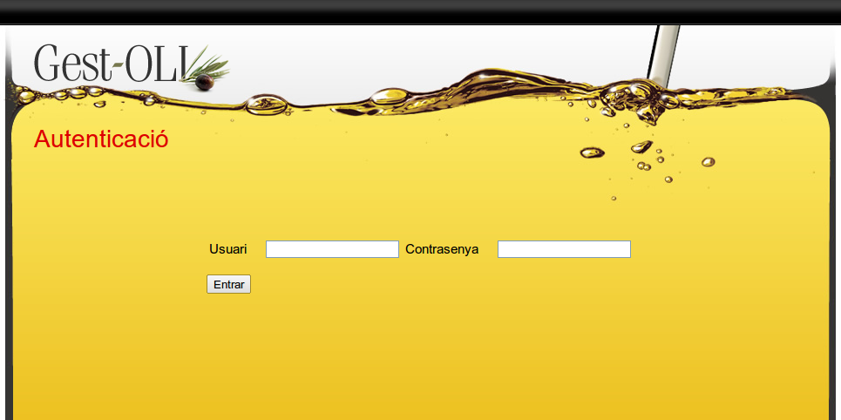
Introduïda l’adreça, apareix una finestra que ens demana el nom d’usuari i la contrasenya:

Un cop introduïdes aquestes dades i reconegudes com a vàlides pel servidor (usuari actiu amb grup Gestor associat), automàticament s’entra dins de l’aplicació que es divideix en tres zones:

- Opcions de menú: apareixen les diferents opcions de menú i submenú disponibles. Totes les funcionalitats concretes accessibles per a aquest grup d’usuaris són explicades una a una més endavant:

- Àrea de treball genèric:



- Peu de pàgina: enllaços a les diferents pàgines de la web de promoció http://gestoli.cat/ i logotips dels diferents organismes i entitats involucrades en el projecte:



Configuració

En aquesta opció de menú es configuren totes les entitats que conformen l’estructura bàsica de l’aplicació:

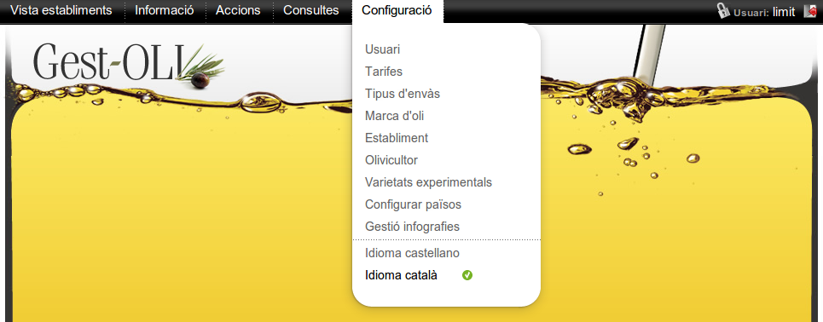

A continuació es detallen cada una de les diferents opcions de configuració.

Usuari
Entrant en aquesta opció es mostra un llistat de tots els usuaris creats:

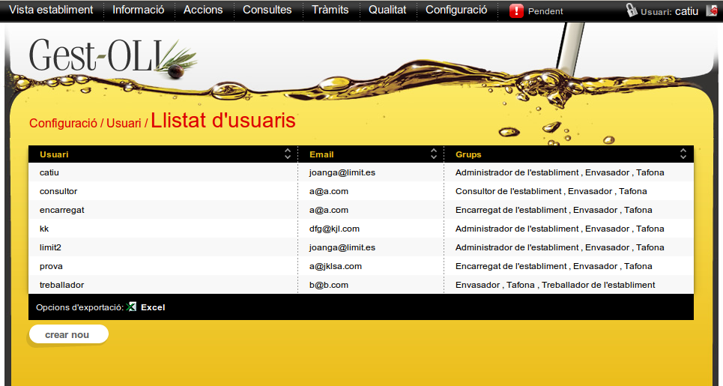
Clicant sobre els títols de les capçaleres “Usuari”, “Email”, “Grups” es pot ordenar el llistat segons cada camp respectivament.

Clicant sobre una fila del llistat, s’obre el formulari de modificació de les dades del registre seleccionat:

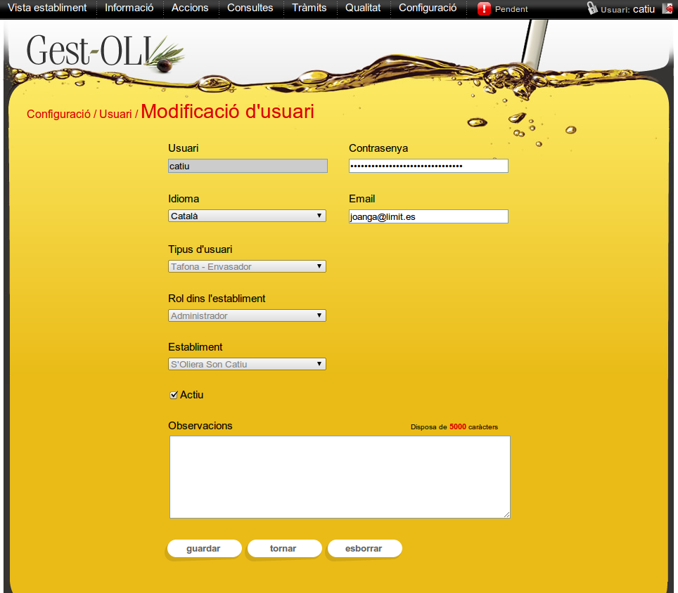

En aquesta pàgina es poden guardar les modificacions realitzades, tornar al llistat i esborrar el registre.

Des de la pantalla de llistat, clicant el botó “crear nou”, l’aplicació ens du al formulari d’alta (mateix formulari que el de modificació).

Tarifes

Entrant en aquesta opció es mostra el formulari de les diferents quotes:

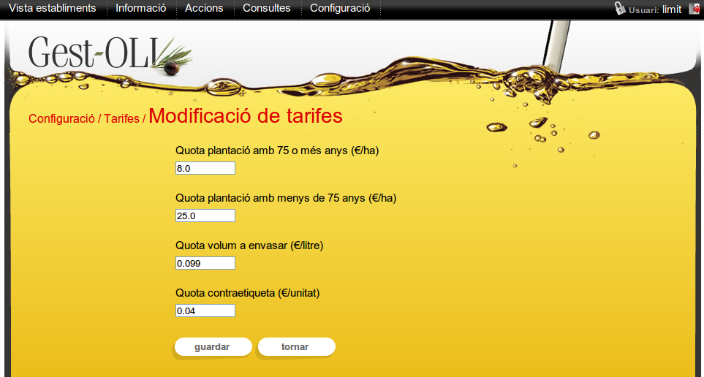
Clicant el botó “guardar” actualitza les dades i el botó “tornar” desfà totes les possibles modificacions que s’hagin fet i mostra els valors actuals.

Tipus d'envàs

Entrant en aquesta opció es mostra un llistat de tipus d’envasos visualitzant per columnes: volum, material, color i actiu (si o no):

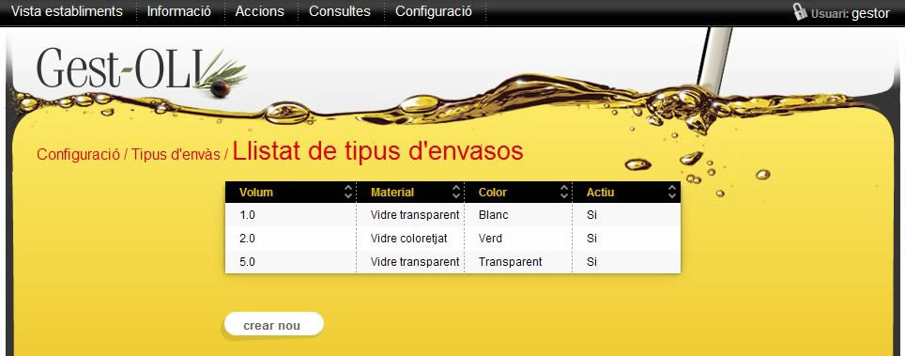

Clicant sobre els títols de les capçaleres “Volum”, “Material”, “Color” i “Actiu” es pot ordenar el llistat segons cada camp respectivament.

Clicant sobre una fila del llistat, s’obre el formulari de modificació de les dades del registre seleccionat:

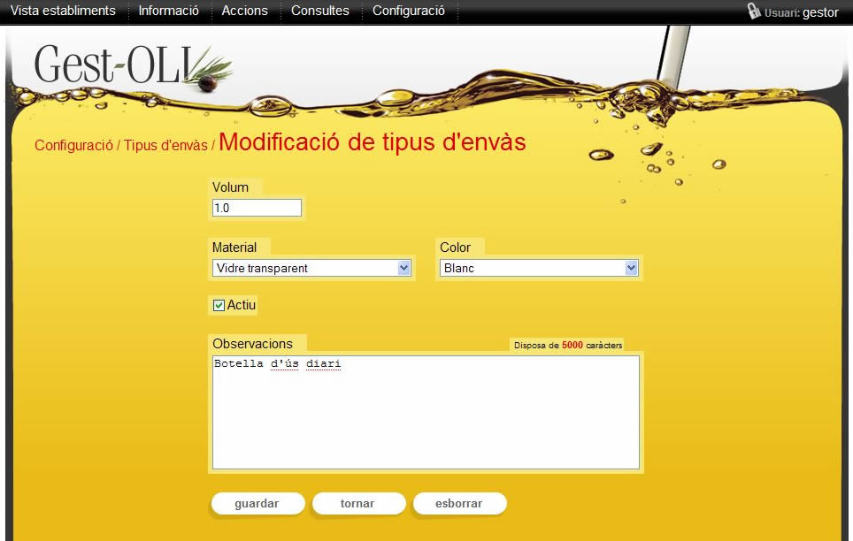

En aquesta pàgina es poden guardar les modificacions realitzades, tornar al llistat i esborrar el registre.

Des de la pantalla de llistat, clicant el botó “crear nou”, l’aplicació ens du al formulari d’alta (mateix formulari que el de modificació).

Marca d'oli

Entrant en aquesta opció es mostra un llistat de marques d’oli visualitzant per columnes: nom, denominació d’origen (si o no) i activa (si o no):

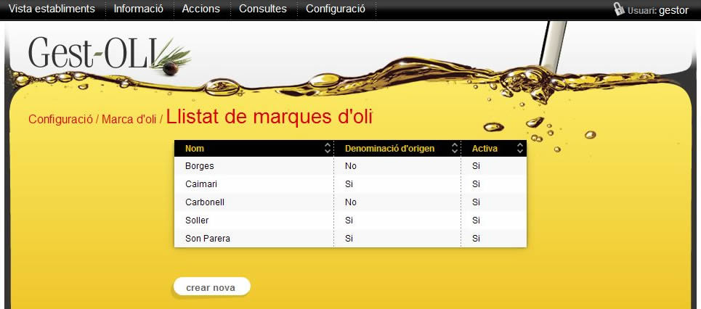

Clicant sobre els títols de les capçaleres “Nom”, “Denominació d’origen” i “Activa” es pot ordenar el llistat segons cada camp respectivament.

Clicant sobre una fila del llistat, s’obre el formulari de modificació de les dades del registre seleccionat:

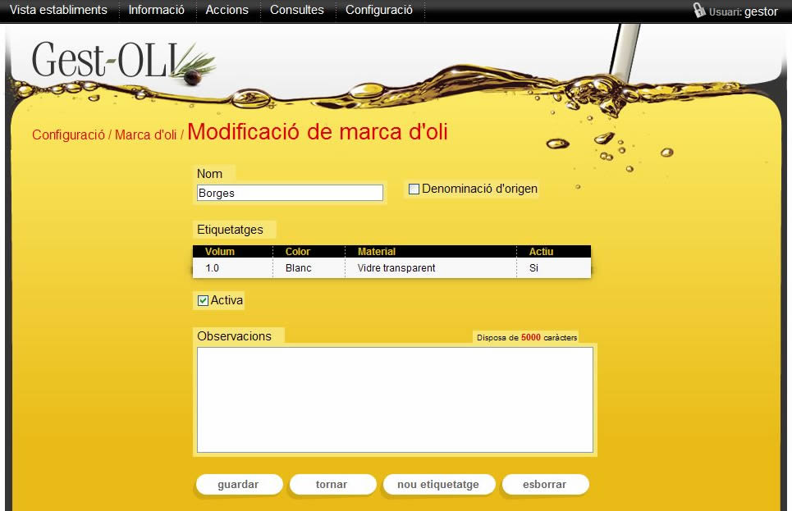

En aquesta pàgina es poden guardar les modificacions realitzades, tornar al llistat, crear o modificar etiquetatges associats i esborrar el registre.

Des de la pantalla de llistat, clicant el botó “crear nou”, l’aplicació ens du al formulari d’alta (mateix formulari que el de modificació).

Clicant el botó “nou etiquetatge” (o clicant sobre un dels etiquetatges associats), s’obre el formulari d’alta/modificació d’etiquetatges:

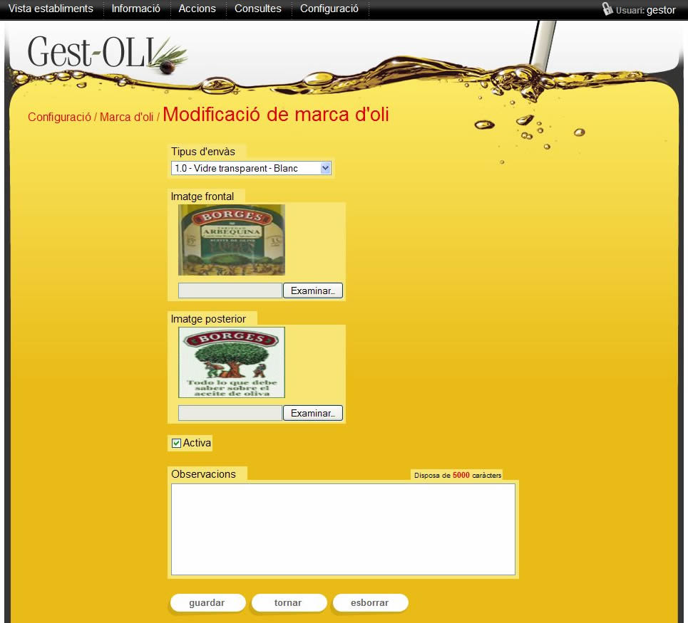

En aquesta pàgina es poden guardar les modificacions realitzades, tornar al formulari anterior i esborrar el registre.

Establiment

Entrant en aquesta opció es mostra un llistat d’establiments visualitzant per columnes: codi RB (productors), codi RC (envasadors), nom, tipus d’establiment, CIF i actiu (si o no):

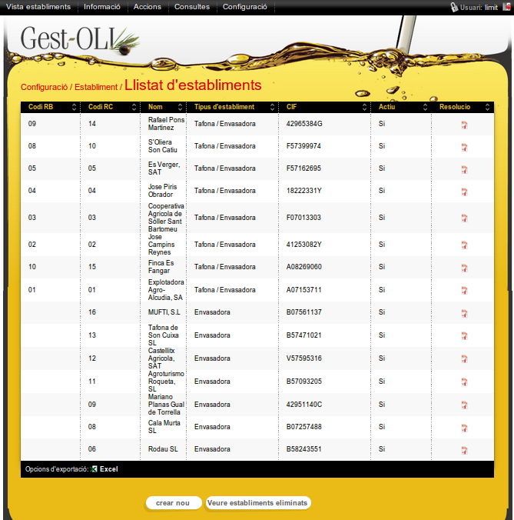

Clicant sobre els títols de les capçaleres “Codi RB”, “Codi RC”, “Nom”, “Tipus d’establiment”, “CIF” i “Actiu” es pot ordenar el llistat segons cada camp respectivament.

Al costat de cada establiment es pot obtenir el document amb la seva resolució:

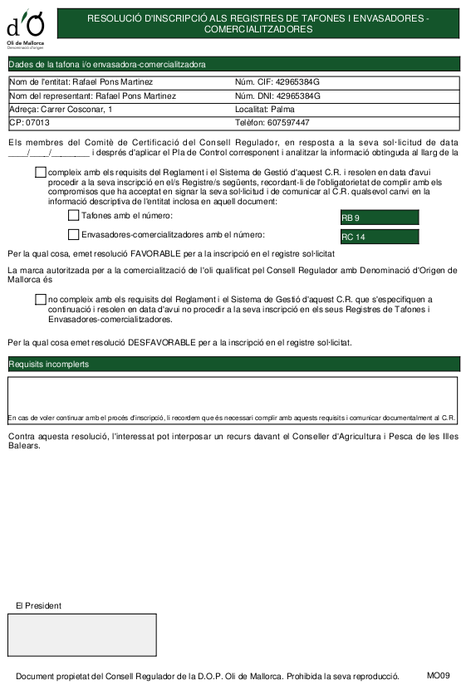
Clicant sobre una fila del llistat, s’obre el formulari de modificació de les dades del registre seleccionat:

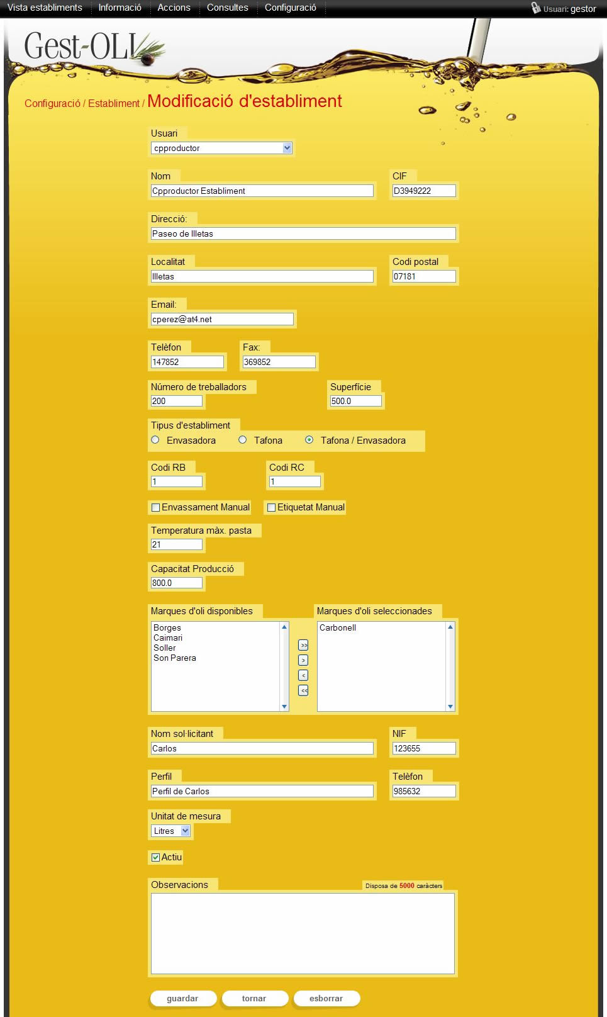

En aquesta pàgina es poden guardar les modificacions realitzades, tornar al llistat i esborrar el registre.

Des de la pantalla de llistat, clicant el botó “crear nou”, l’aplicació ens du al formulari d’alta (mateix formulari que el de modificació). I clicant el botó “Veure establiments eliminats” es podran veure al mateix llistat tots els establiments de l'aplicació.

Olivicultor

Entrant en aquesta opció es mostra un llistat d’olivicultors visualitzant per columnes: codi RA (elaboradors oliva autoritzada), codi RE (elaboradors oliva experimental), nom, alta a la denominació d’origen (si o no), cartilla (si o no), subvencionat (si o no) i targeta RFID (si o no):

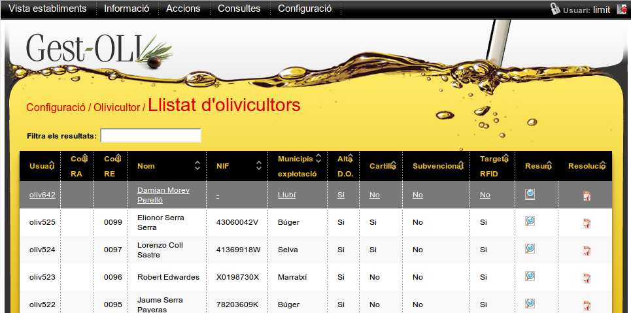
...
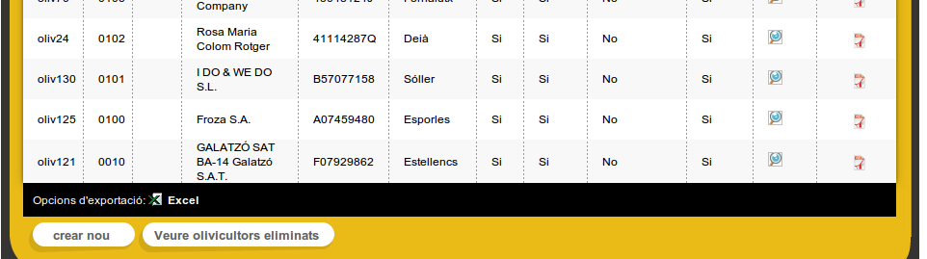
Clicant sobre els títols de les capçaleres “Codi RA”, “Codi RE”, “Nom”, “Alta D.O.”, “Cartilla”, “Subvencionat” i “Targeta RFID” es pot ordenar el llistat segons cada camp respectivament.

Clicant sobre el botó “Veure olivicultors eliminats” es podran veure al mateix llistat tots els olivicultors de l'aplicació.

Clicant sobre el botó “Resum” de cada filera s'obrirà un formulari amb 2 llistats:
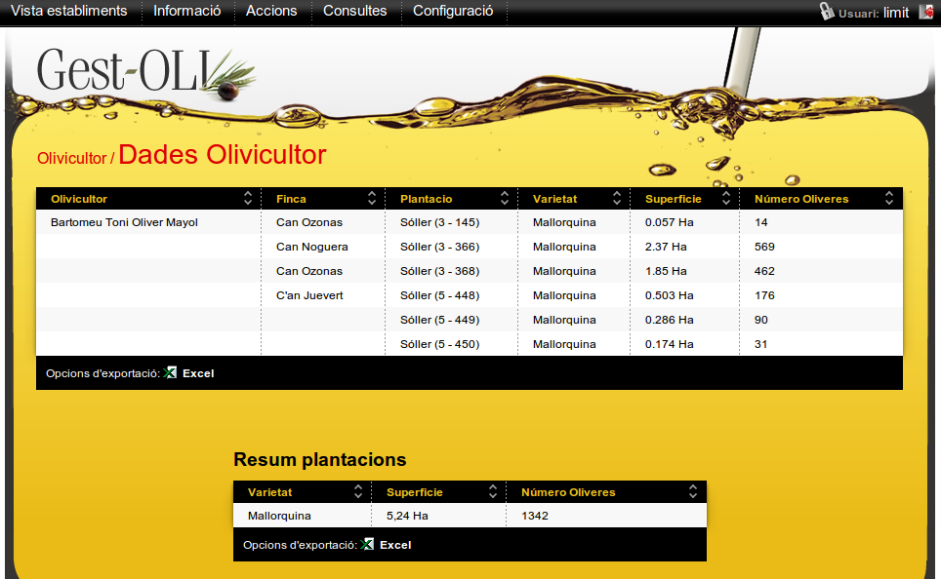
Aquests llistats mostraran el resum de les plantacions i les varietats de l'olivicultor seleccionat.
Clicant sobre el botó “Resolució” de cada filera del llistat principal es podrà obtenir el document amb la resolució de l'olivicultor:
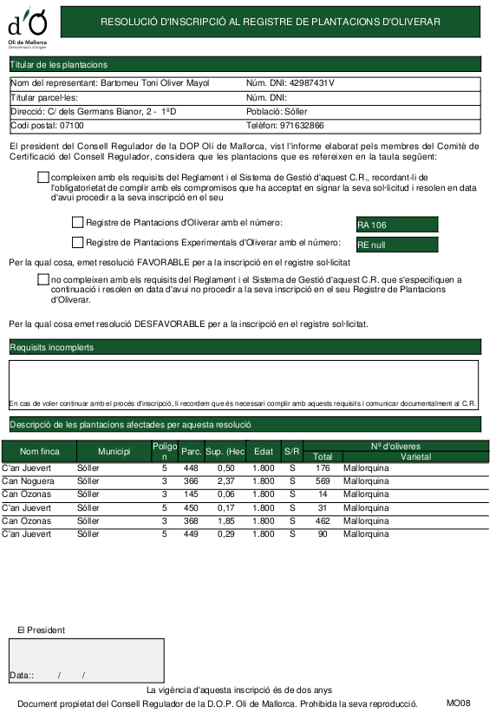

Clicant sobre una fila del llistat principal o sobre el botó “crear nou”, s’obre el formulari de creació d'un registre nou o de modificació de les dades del registre seleccionat:

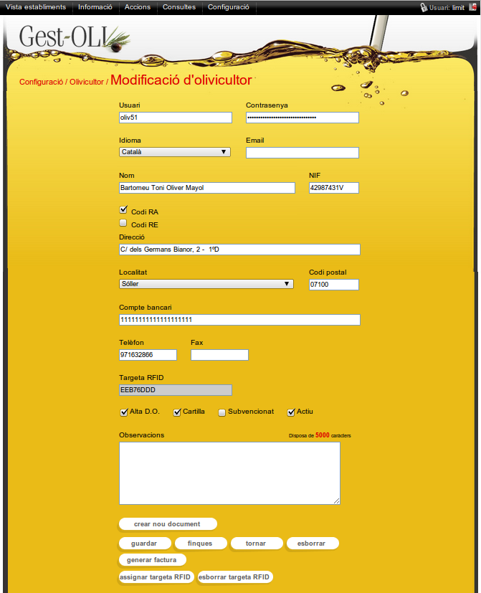
En aquesta pàgina es poden guardar les modificacions realitzades, tornar al llistat i esborrar el registre.

Quan es dóna d’alta un nou olivicultor, aquest per defecte està associat a la denominació d’origen (“Alta D.O.” marcat). Quan aquest pagui l’import de la prefactura, el gestor haurà de marcar-li la casella “Cartilla” per a poder imprimir-li la cartilla de producció i poder fer les entrades d’oliva. Un pic marcat “Cartilla” seguidament apareix el botó “generar factura” el qual descarrega la factura de la campanya actual que s’haurà d’entregar a l’olivicultor. En cas de que l’olivicultor obtingui subvenció del “Fons de Garantia Agrària i Pesquera de les Illes Balears”, no es permetrà generar ni la prefactura ni la factura ja que aquesta ajuda a l’olivicultor és per l’import total.

Per assignar una targeta RFID a l’olivicultor, es prem el botó “assignar targeta RFID” i ens porta a una pantalla de reconeixement de targeta RFID. Tenint el lector connectat a un port USB, s’acosta una targeta i automàticament s’assigna aquesta a l’olivicultor:

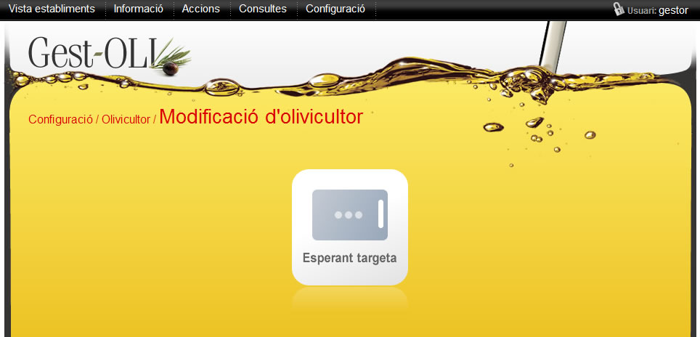

i ens retorna al formulari de les dades de l’olivicultor mostrant-nos que ja té assignada una targeta:

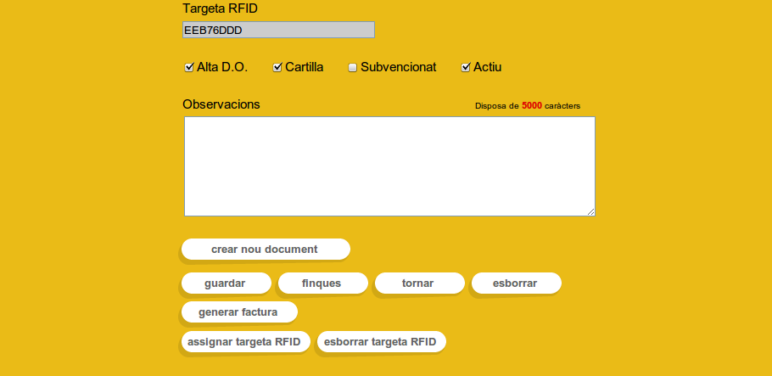
A continuació s’hauria d’entregar aquesta targeta a l’olivicultor per a que la utilitzi en el procés d’entrada d’oliva.

Si es volgués desassignar la targeta RFID de l’olivicultor, només cal clicar el botó “esborrar targeta RFID”.

Clicant en l'opció “crear nou document” podrem assignar documents d'acta o d'informe d'inspecció a l'olivicultor:
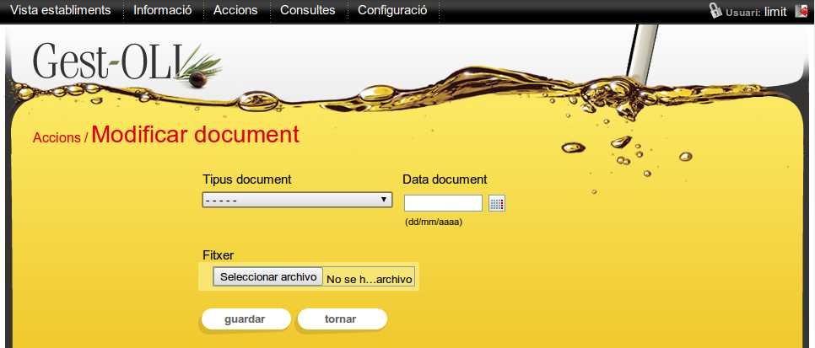
Igualment des del llistat podrem modificar o eliminar els documents creats.
Clicant en l'opció “finques” podrem veure el llistat de finques de l’olivicultor, visualitzant per columnes: nom i activa (si o no):

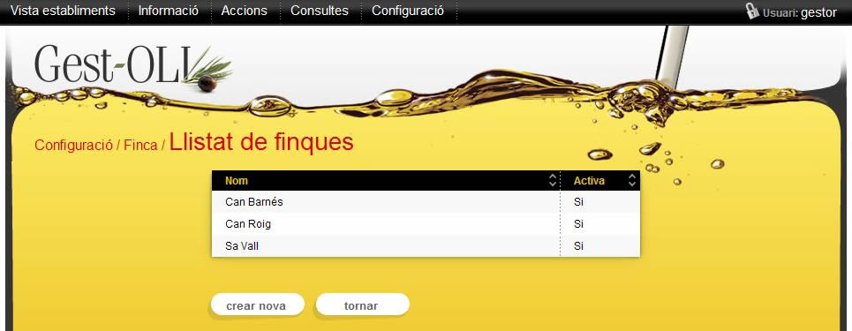

Clicant sobre els títols de les capçaleres “Nom” i “Activa” es pot ordenar el llistat segons cada camp respectivament.

Clicant sobre una fila del llistat, s’obre el formulari de modificació de les dades del registre seleccionat:

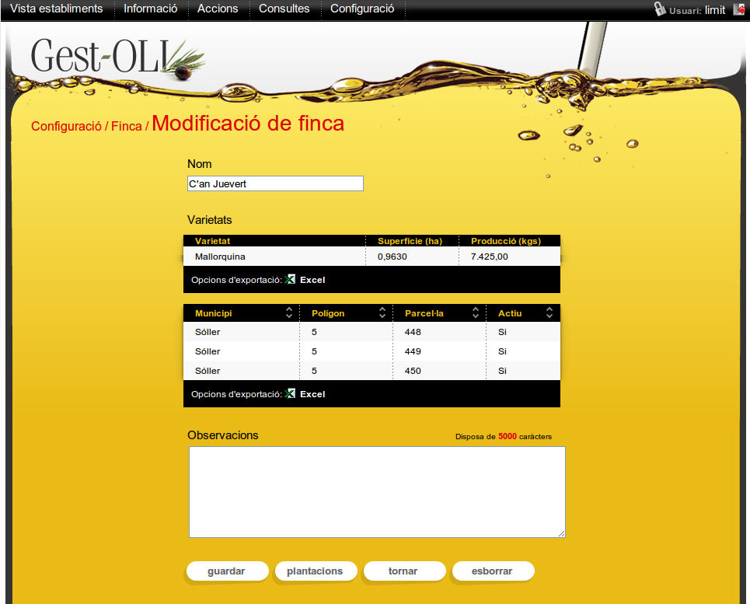
En aquesta pàgina es poden guardar les modificacions realitzades, tornar al llistat i esborrar el registre.

Des de la pantalla de finques, clicant el botó “crear nova”, l’aplicació ens du al formulari d’alta (mateix formulari que el de modificació).

En aquest formulari trobem també un llistat amb el resum de les varietats de la finca i un altre amb el resum de les seves plantacions.

Clicant sobre el botó “plantacions” podrem crear noves plantacions associades a la finca.

En el segon llistat, clicant sobre els títols de les capçaleres “Municipi”, “Polígon”, “Parcel·la” i “Activa” es pot ordenar el llistat segons cada camp respectivament.

Clicant sobre una fila del llistat, s’obre el formulari de modificació de les dades del registre seleccionat:

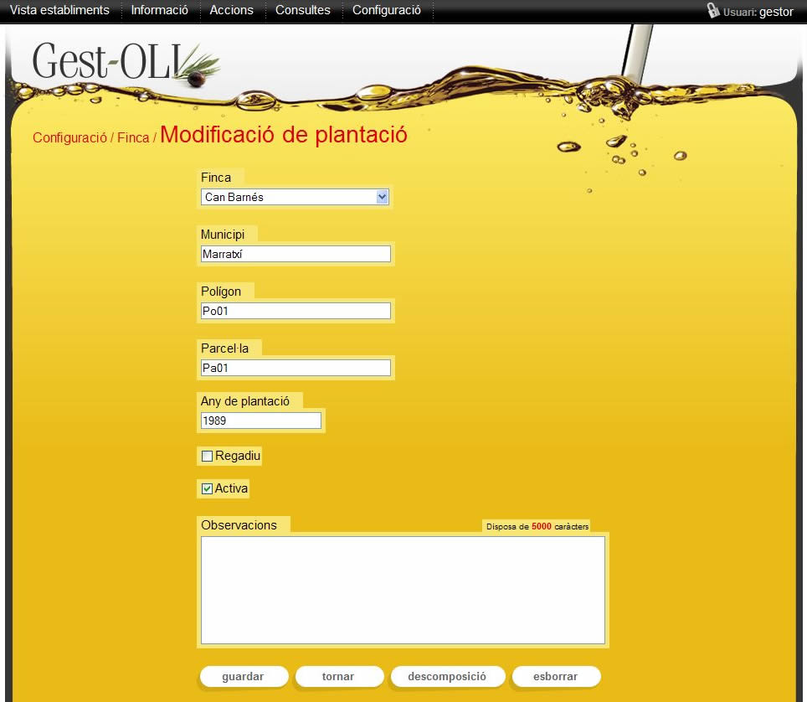

En aquesta pàgina es poden guardar les modificacions realitzades, tornar al llistat i esborrar el registre. És obligatori que una plantació tingui associada descomposicions (varietats d’oliveres), amb lo qual, serà necessari clicar el botó “descomposició” per indicar les diferents varietats, apareixent-nos el següent formulari:

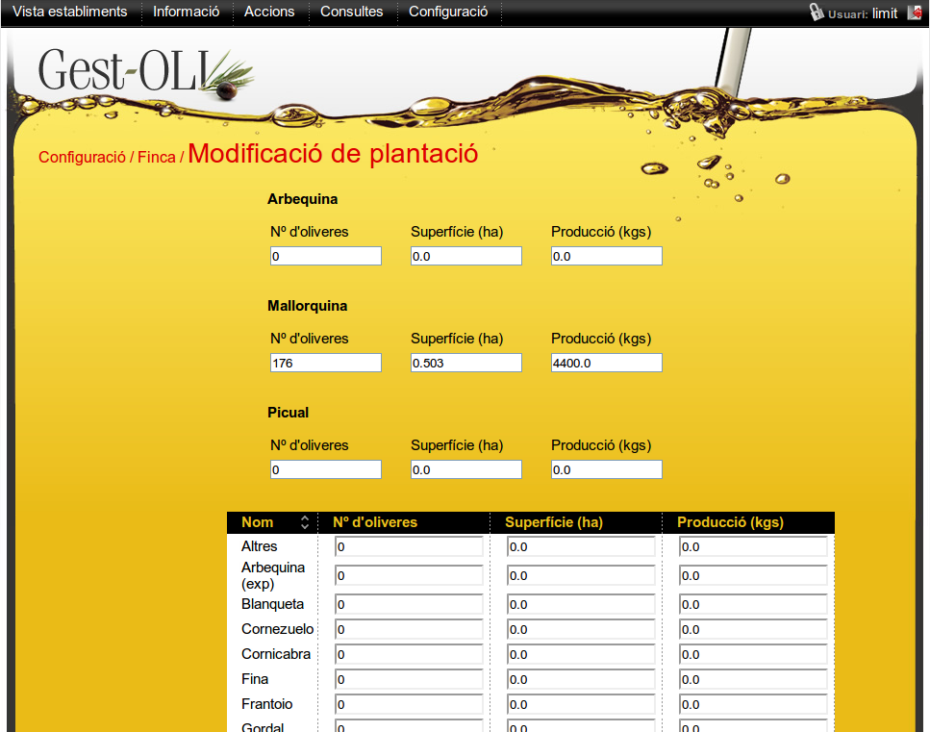
Quan una finca ja té assignades plantacions i totes les seves respectives varietats d’oliveres, el formulari de finca ens mostra també aquesta informació:

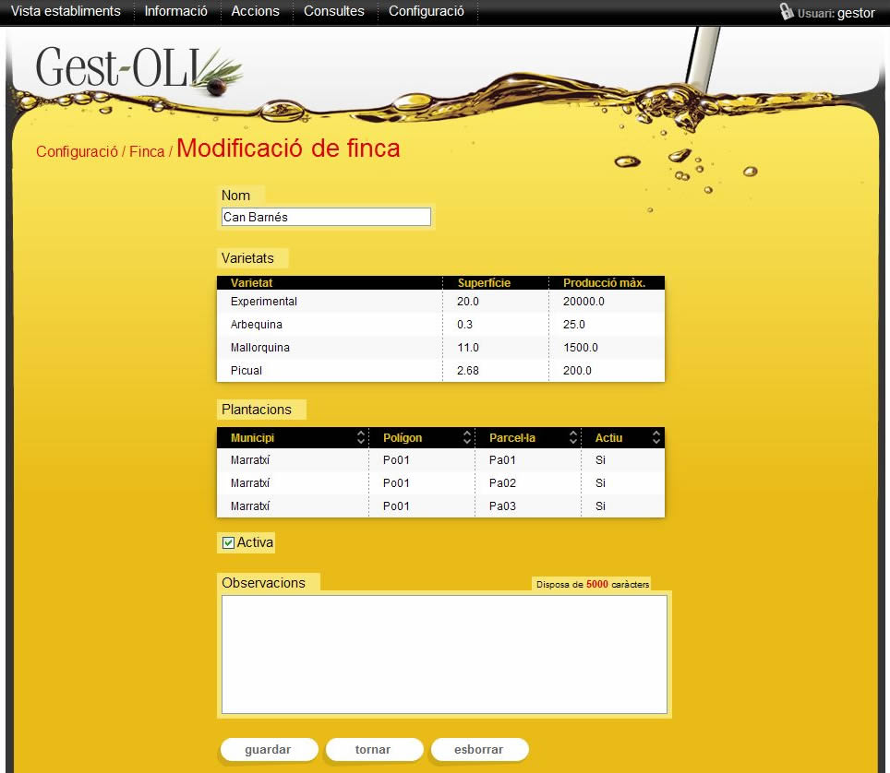

on el llistat de plantacions es seleccionable, amb lo qual, clicant sobre una plantació es mostra el formulari de la plantació seleccionada.

Varietats experimentals

Entrant en aquesta opció es mostra un llistat de totes les varietats experimentals:

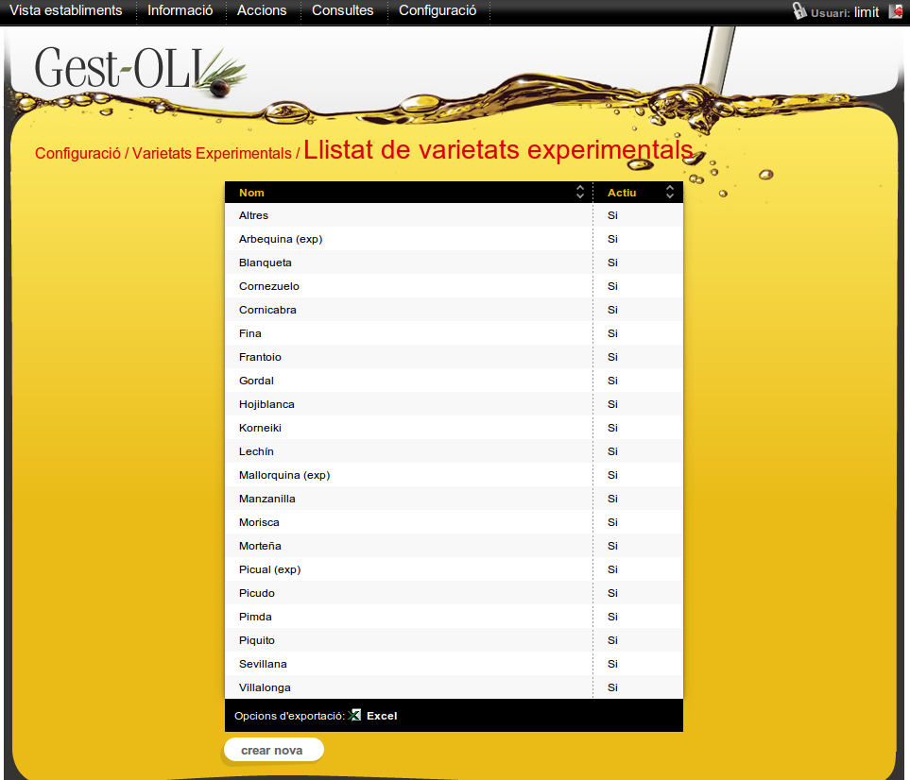
Clicant sobre els títols de les capçaleres “Nom” i “Actiu” es pot ordenar el llistat segons cada camp respectivament.

Clicant sobre una fila del llistat, s’obre el formulari de modificació de les dades del registre seleccionat:

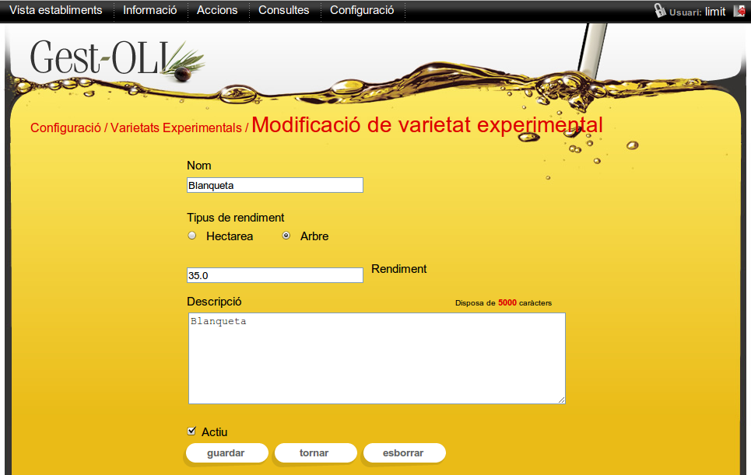
En aquesta pàgina es poden guardar les modificacions realitzades, tornar al llistat i esborrar el registre.

Configurar països

Entrant en aquesta opció es mostra un llistat de tots els països amb un botó al costat de cada fila per poder indicar si el país pertany a la UE:

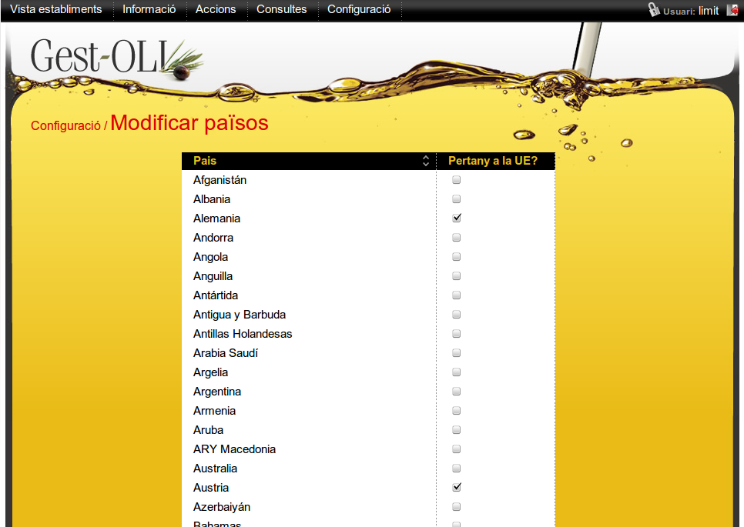

Gestió infografies

Entrant en aquesta opció es mostra un llistat de totes les infografies creades al sistema:

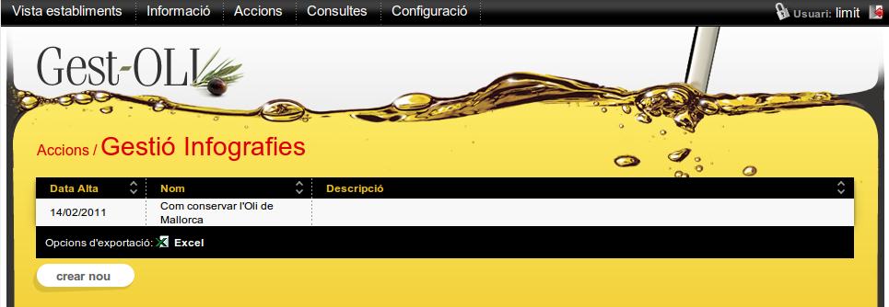
Clicant sobre el títol de la capçalera “Data Alta, “Nom” i “Descripció” es pot ordenar el llistat per cada camp respectivament.

Clicant sobre una fila del llistat, s’obre el formulari de modificació de les dades del registre seleccionat:

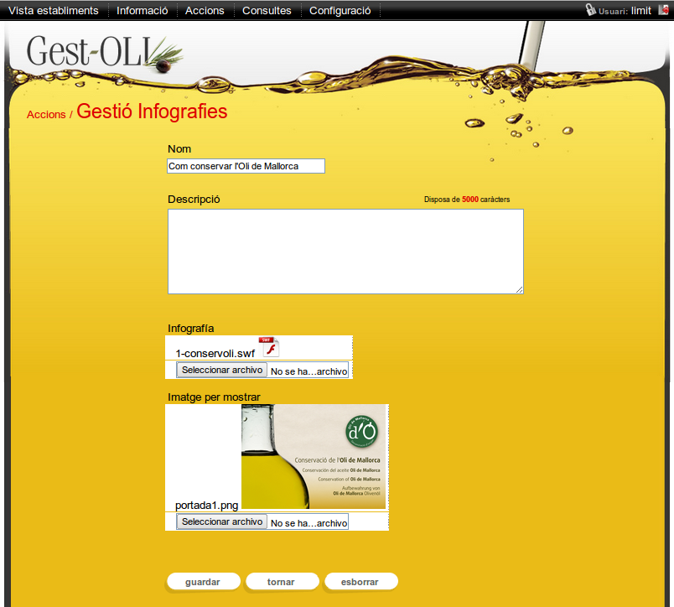
En aquesta pàgina es poden guardar les modificacions realitzades, tornar al llistat i esborrar el registre. Aquí es pot inserir una arxiu d'Infografia de tipus flash i una imatge, juntament amb una descripció per que es mostrin a la secció del front-office corresponent.

Des de la pantalla de llistat, clicant el botó “crear nou”, l’aplicació ens du al formulari d’alta (mateix formulari que el de modificació).

Idioma
Clicant sobre les diferents opcions d’idioma, l’aplicació es mostra en l’idioma escollit (a més, es modifica també l’idioma a la base de dades de l’usuari actual).

Informació
En aquesta opció de menú es configuren totes les entitats que conformen els documents d’informació disponibles per la resta de grups d’usuaris:

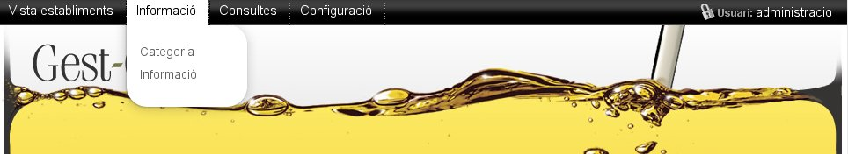

A continuació es detallen cada una de les diferents opcions de informació.

Categoria
Entrant en aquesta opció es mostra un llistat de categories visualitzant per columnes: nom i descripció als que pertany:

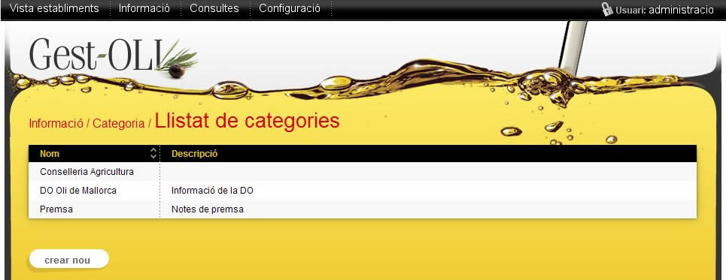
Clicant sobre el títol de la capçalera “Nom” es pot ordenar el llistat.

Clicant sobre una fila del llistat, s’obre el formulari de modificació de les dades del registre seleccionat:
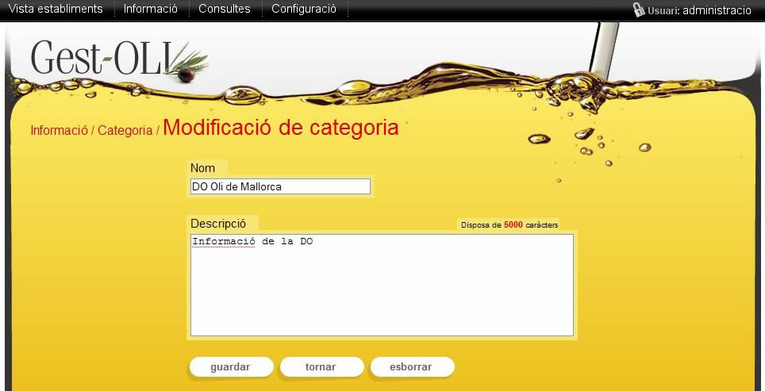

En aquesta pàgina es poden guardar les modificacions realitzades, tornar al llistat i esborrar el registre.

Des de la pantalla de llistat, clicant el botó “crear nou”, l’aplicació ens du al formulari d’alta (mateix formulari que el de modificació).

Informació

Entrant en aquesta opció es mostra un llistat de categories visualitzant per columnes: data, títol, categoria i documents (si o no):

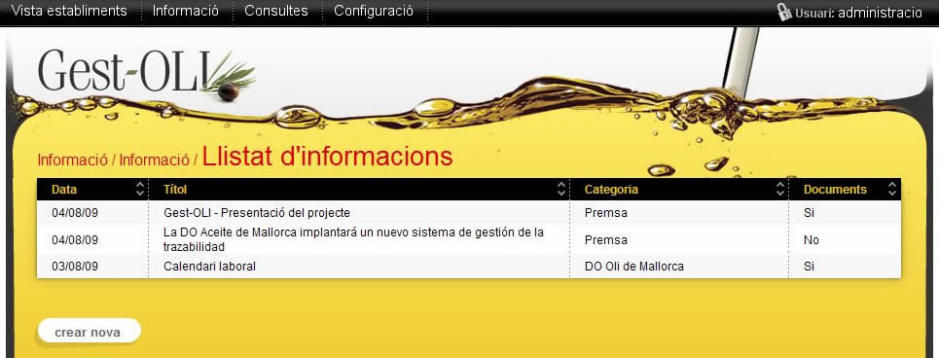

Clicant sobre els títols de les capçaleres “Data”, “Títol”, “Categoria” i “Documents” es pot ordenar el llistat segons cada camp respectivament.

Clicant sobre una fila del llistat, s’obre el formulari de modificació de les dades del registre seleccionat:

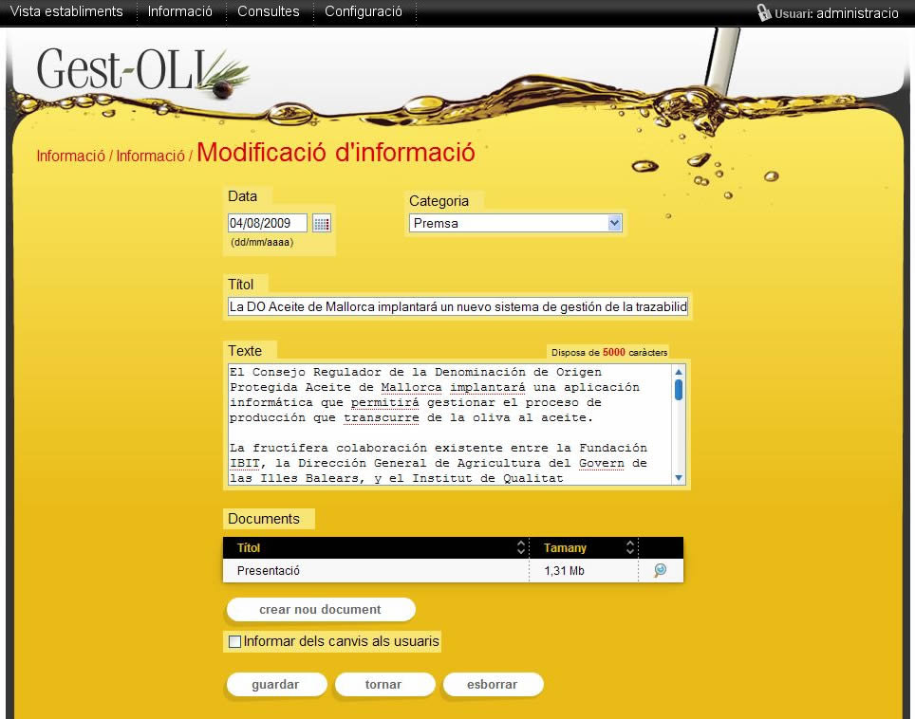
En aquesta pàgina es poden guardar les modificacions realitzades, tornar al llistat i esborrar el registre. També es poden associar documents per a la seva descàrrega posterior. Si es marca el camp “Informar dels canvis als usuaris” i després es clica el botó “guardar”, notificarà a la resta d’usuaris (olivicultors, productors i envasadors) que ha de llegir aquesta informació. De la mateixa manera, quan es doni d’alta una nova informació, tots els usuaris seran avisats d’aquesta circumstància.

Des de la pantalla de llistat, clicant el botó “crear nou”, l’aplicació ens du al formulari d’alta (mateix formulari que el de modificació).

Clicant el botó “crear nou document” (o clicant sobre un dels documents associats), s'obre el formulari d'alta/modificació de documents:

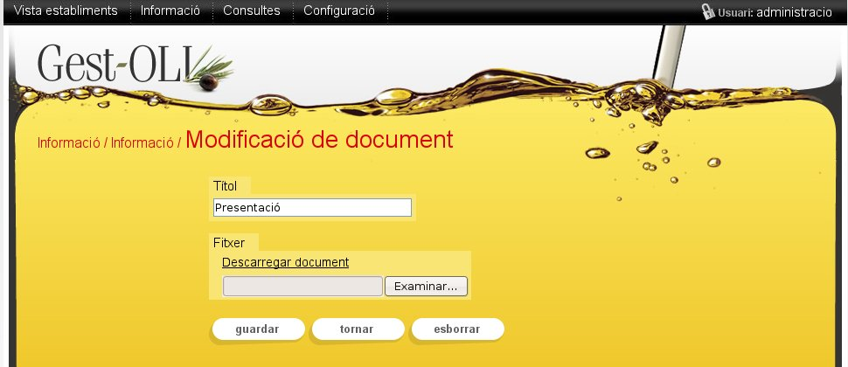
En aquesta pàgina es poden guardar les modificacions realitzades, tornar al formulari anterior, descarregar el document, modificar-lo i esborrar-lo.

Clicant sobre l'enllaç de “Descarregar document” podrem descarregar o visualitzar el document existent. Si fem clic sobre el botó “Examinar” podem pujar un nou document que substituirà l'anterior.

Accions

En aquesta opció de menú tenim totes les accions sobre el procés de l'oli i el seu envasament:

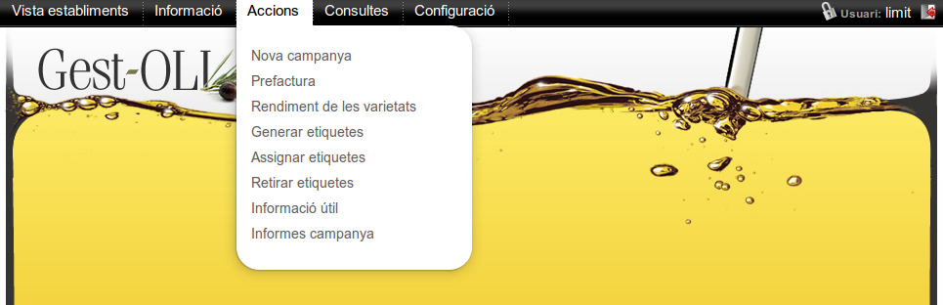
A continuació es detallen cada una de les diferents opcions de accions.

Nova campanya

Entrant en aquesta opció es mostra el formulari per a generar una nova campanya:

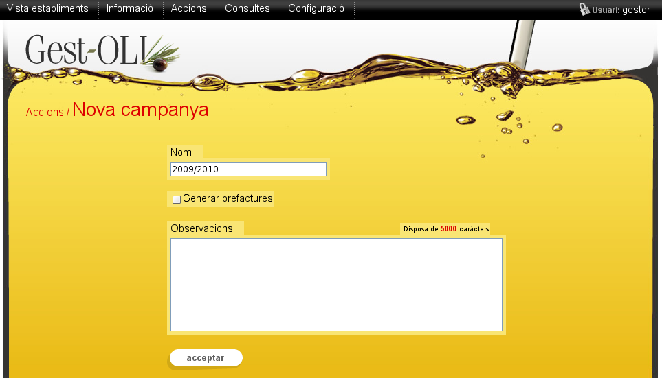

Clicant el botó “acceptar” ens generarà la nova campanya amb les seves dades corresponents. Tenim l'opció de marcar el camp “Generar prefactures”, que ens generarà les factures en el moment de crear la nova campanya.

Aquesta acció pot durar més de 15 minuts ja que es fa una copia de tot el sistema i es reinicien les dades necessàries per començar la nova campanya.

És important que cap altre persona estigui modificant dades de l'aplicació que afectin la campanya en el moment en que s'executa aquest procés.

Prefactura

Entrant en aquesta opció es mostra un llistat amb els olivicultors donats d'alta en D.O. i que no tenen cartilla:

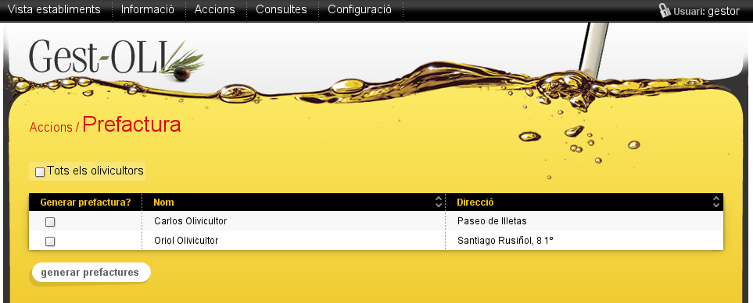

Clicant sobre els títols de les capçaleres “Nom” i “Direcció” es pot ordenar el llistat segons cada camp respectivament.

Podem generar prefactures per a uns olivicultors en concret, seleccionant la casella que trobem a l'esquerra de cada fila, o generar les prefactures de tots els olivicultors, seleccionant la casella “Tots els olivicultors”.

Clicant sobre el botó “generar prefactures” es generaran automàticament en format PDF.

Rendiment de les varietats

Entrant en aquesta opció es mostra un llistat amb totes les varietats d'oliva i el seu rendiment en aquesta campanya:

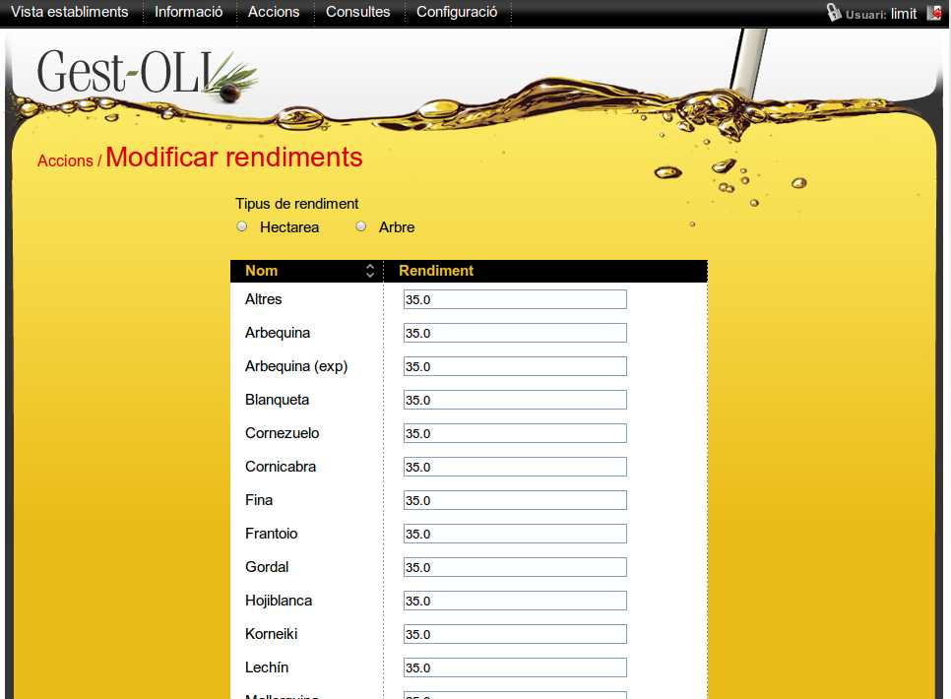
L'usuari gestor podrà modificar aquestes dades i guardar-les a l'aplicació.

Generar etiquetes

Entrant en aquesta opció es mostra un llistat amb tots els olivicultors:

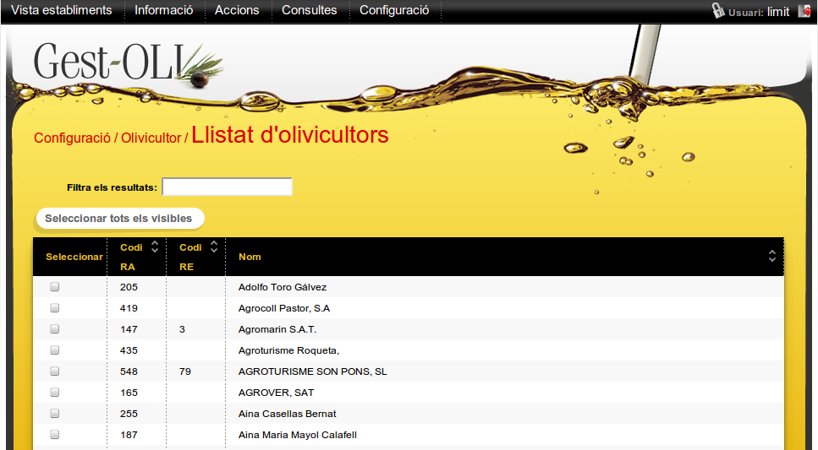
...
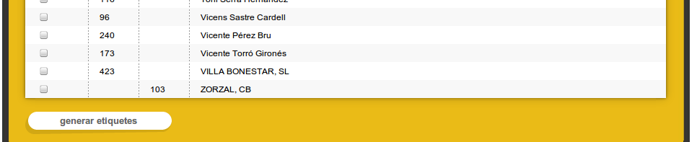

Amb el camp de filtre es pot filtrar per qualsevol camp del llistat, i el botó “seleccionar tots els visibles” ens permetrà seleccionar únicament els olivicultors que siguin visibles després del filtrar.

Si pitjam el botó “generar etiquetes” s'obrirà un document amb les etiquetes dels olivicultors seleccionats:
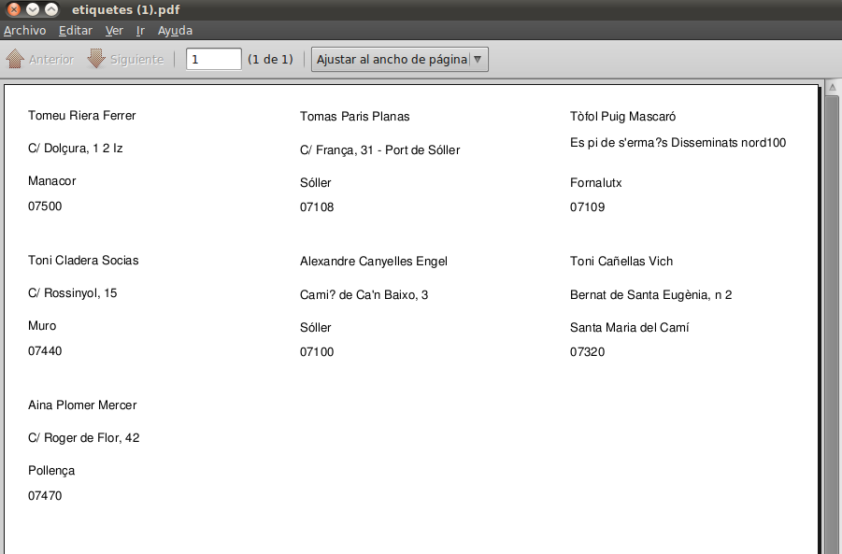

Assignar etiquetes

Entrant en aquesta opció es mostra un llistat amb tots els establiments:

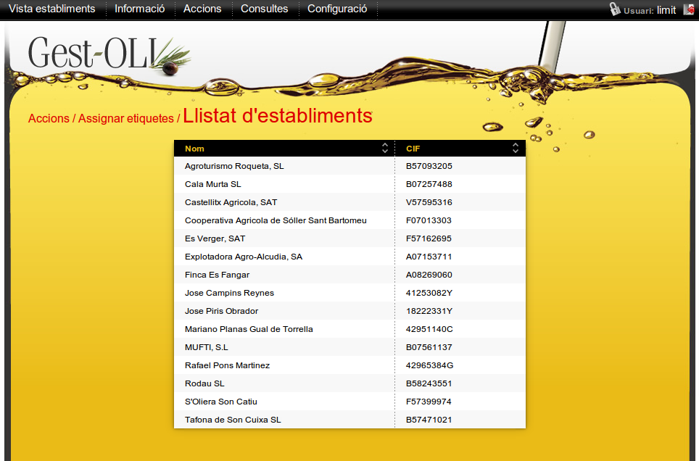

Clicant sobre els títols de les capçaleres es pot ordenar el llistat segons cada camp respectivament.

Clicant sobre una fila del llistat, s’obre un nou llistat amb totes les etiquetes dels lots de l'establiment seleccionat:

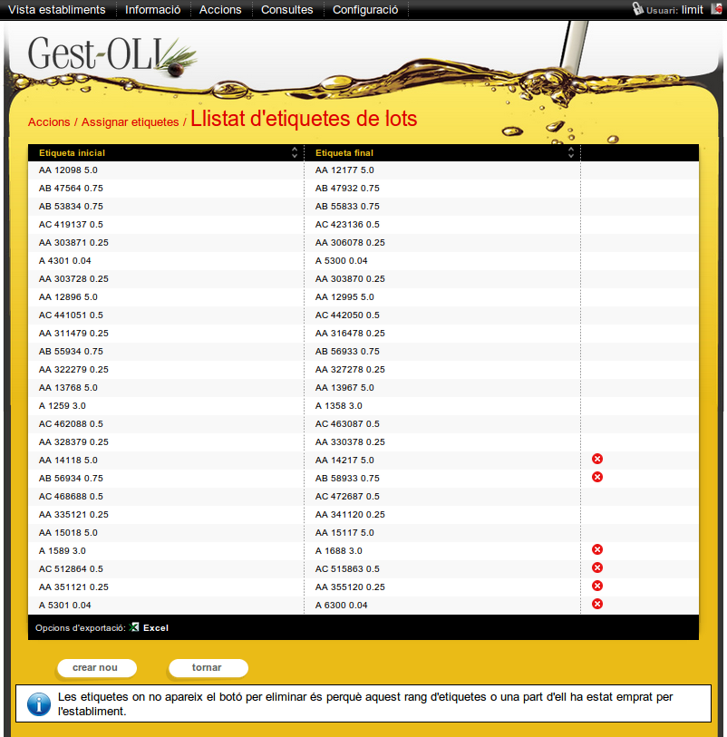
Clicant sobre els títols de les capçaleres es pot ordenar el llistat segons cada camp respectivament.

A la dreta d'algunes files hi ha un botó per poder eliminar l'etiquetatge. Les etiquetes que no tenen botó per eliminar és perquè part del rang ja ha estat utilitzat per l'establiment.

Clicant sobre el botó crear nou s'obrirá un formulari al qual podrem crear un nou rang d'etiquetes:

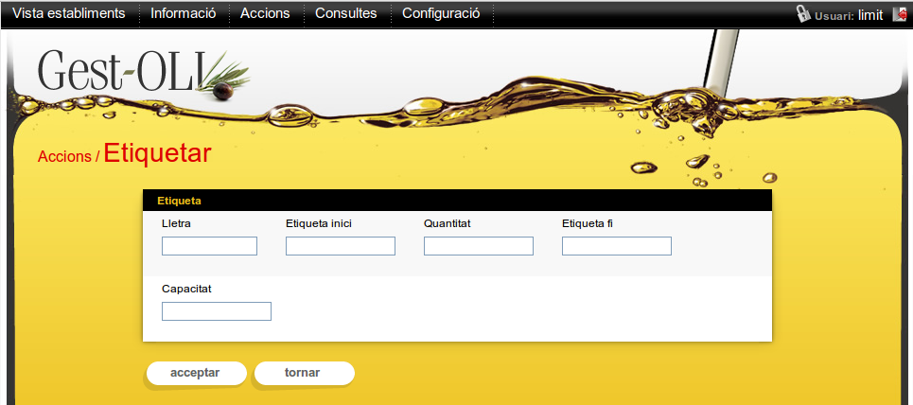

Retirar etiquetes

Entrant en aquesta opció es mostra un llistat amb tots els establiments:

Clicant sobre els títols de les capçaleres es pot ordenar el llistat segons cada camp respectivament.

Clicant sobre una fila del llistat, s’obre un nou llistat amb tots els rangs d'etiquetes de l'establiment que no han estat utilitzades:

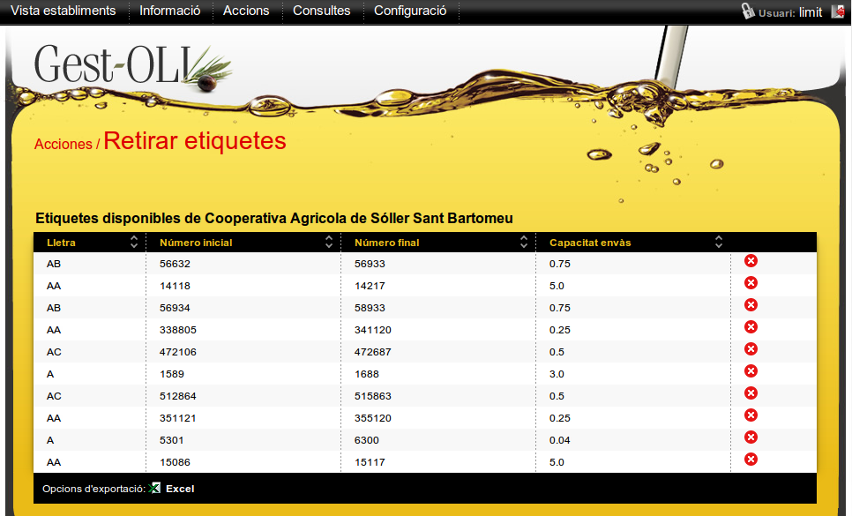
A la dreta de cada fila hi ha un botó per poder eliminar l'etiquetatge seleccionat.

Informació útil

Entrant en aquesta opció es mostra un llistat de les informacions útils introduïdes a l'aplicació:

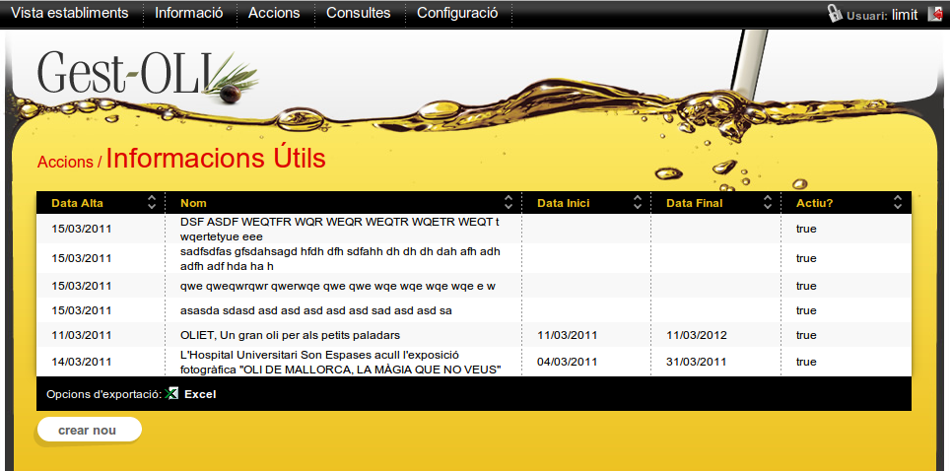
Clicant sobre els títols de les capçaleres es pot ordenar el llistat segons cada camp respectivament.

Clicant sobre una fila del llistat, s’obre el formulari de modificació de les dades del registre seleccionat:

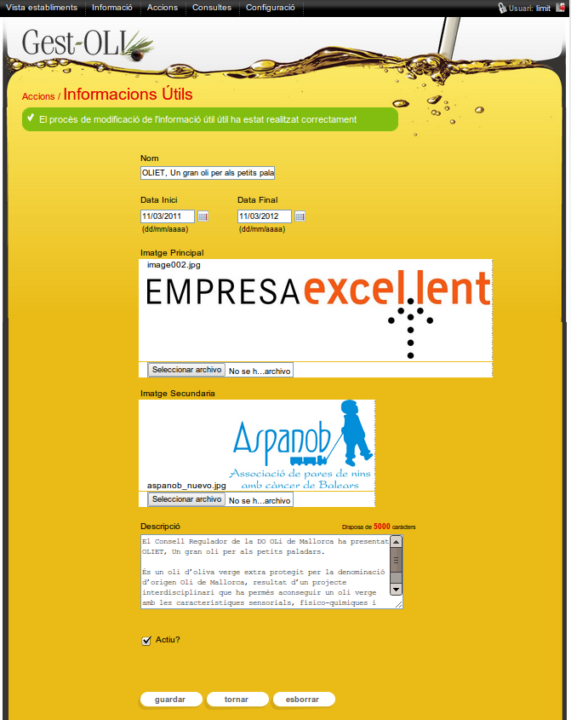
En aquesta pàgina es poden guardar les modificacions realitzades, tornar al llistat i esborrar el registre. També trobem 2 camps a on inserir la imatge principal i secundaria que volem que surtin al front-office juntament amb el text a l'opció d'informacions útils.
El camp “data Inici” serveix per indicar a partir de quina data la informació útil serà visible al front-office. De la mateixa manera, el camp “data Fi” suposarà que a partir d'aquesta data la informació deixarà de ser visible per la web.
El check “Actiu?” permet desactivar una informació útil manualment.

Des de la pantalla de llistat, clicant el botó “crear nou”, l’aplicació ens du al formulari d’alta (mateix formulari que el de modificació).

Informes campanya

Entrant en aquesta opció es mostra un llistat dels informes de campanya introduïts a l'aplicació:

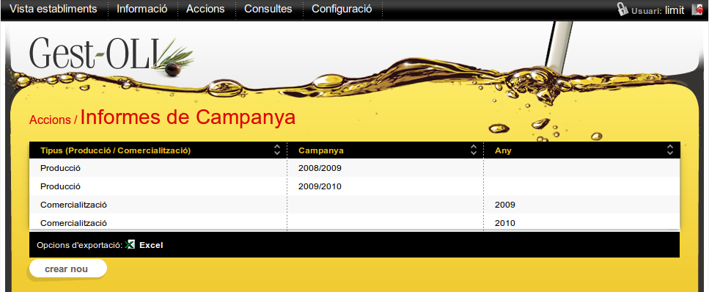
Clicant sobre els títols de les capçaleres es pot ordenar el llistat segons cada camp respectivament.

Clicant sobre una fila del llistat, s’obre el formulari de modificació de les dades del registre seleccionat:

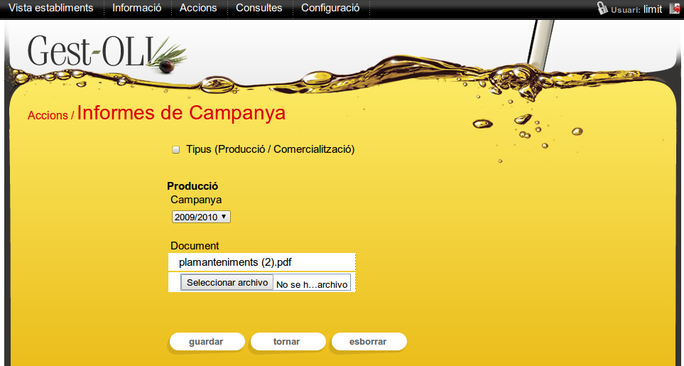
En aquesta pàgina es poden guardar les modificacions realitzades, tornar al llistat i esborrar el registre.
Trobem un camp per seleccionar si el document es de producció o comercialització i un botó per seleccionar el document que es vol adjuntar a la campanya seleccionada.

Des de la pantalla de llistat, clicant el botó “crear nou”, l’aplicació ens du al formulari d’alta (mateix formulari que el de modificació).

Consultes

En aquesta opció de menú trobem totes les opcions que podem consultar sobre les dades d'oli, analítiques, entrades d'oli, sortides, etc:

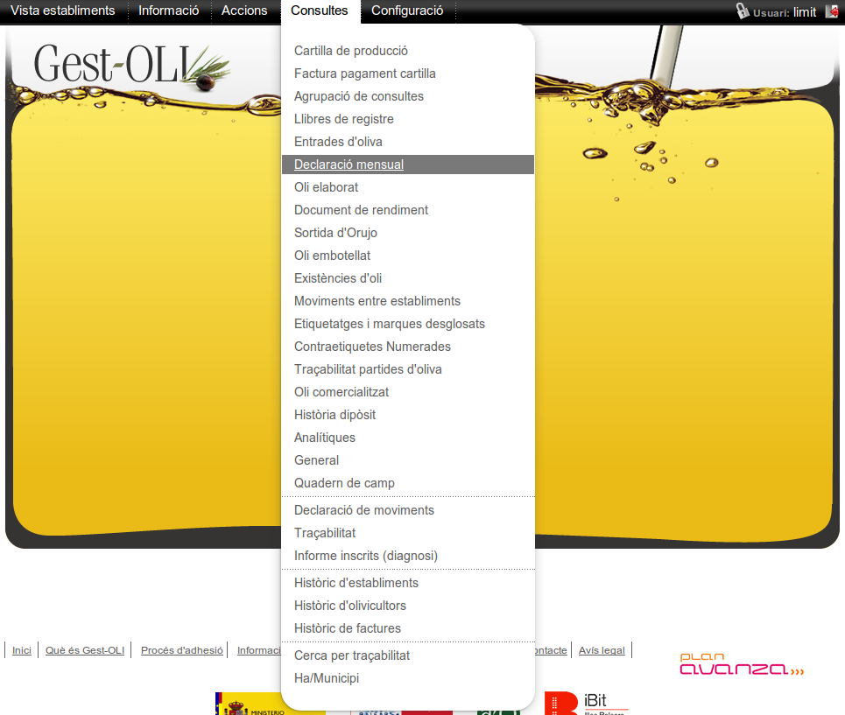
A continuació es detallen cada una de les diferents opcions de consultes.

Cartilla de producció

Entrant en aquesta opció es mostra un llistat dels olivicultors que tenen cartilla de producció visualitzant per les columnes: codi RA, codi RE i nom:

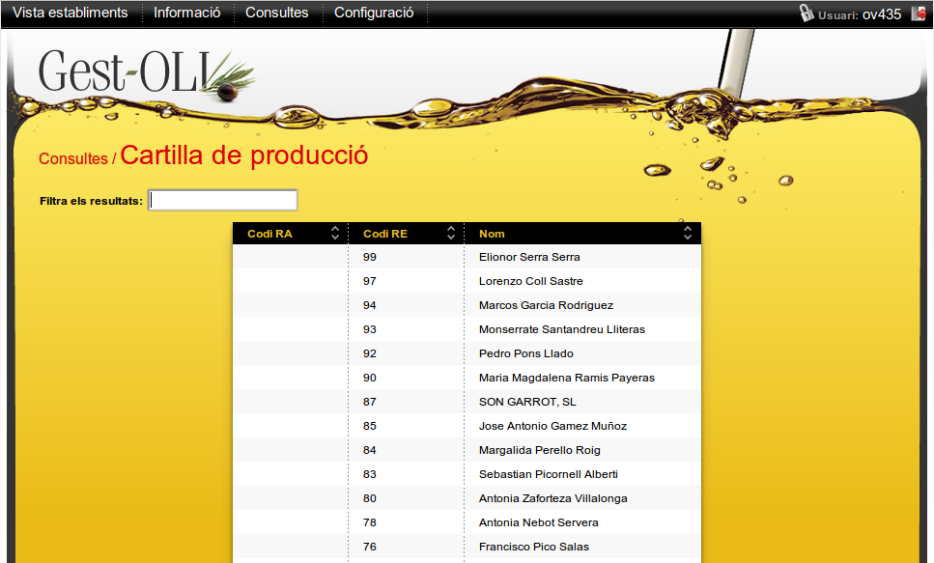
Clicant sobre els títols de les capçaleres “Codi RA”, “Codi RE” i “Nom” es pot ordenar el llistat segons cada camp respectivament.

Introduint un text al camp “Filtra els resultats” es mostraran únicament les fileres que contenguin en qualque camp aquest text introduït.

Clicant sobre una fila del llistat, se'ns obre la opció de descarregar o visualitzar la cartilla de producció de l'olivicultor seleccionat:

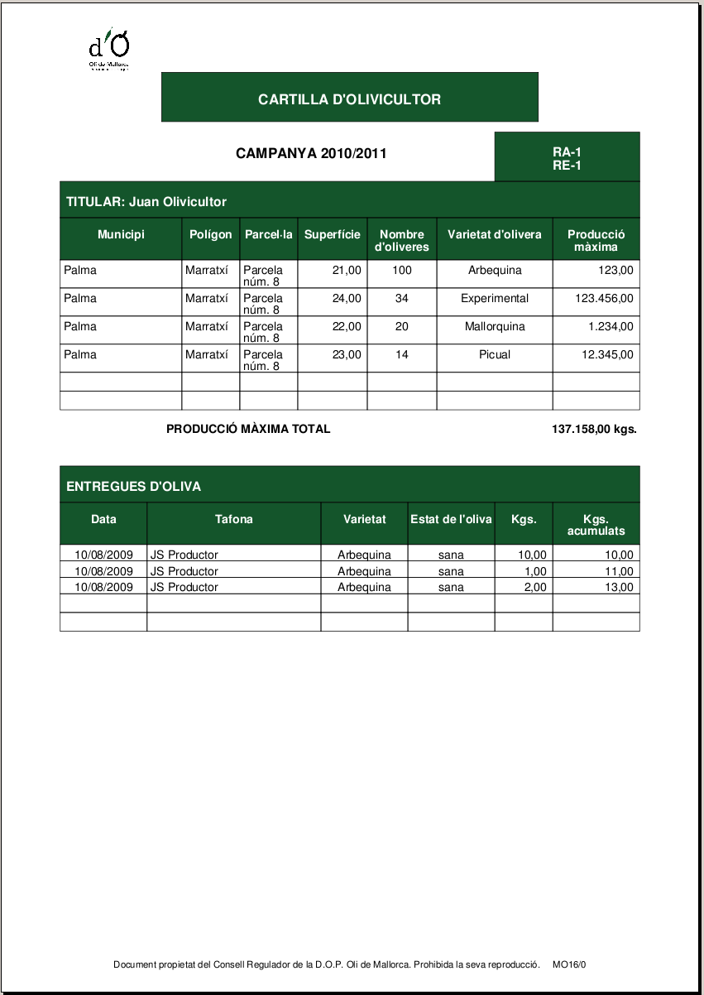

Factura pagament cartilla

Entrant en aquesta opció es mostra un llistat dels olivicultors que tenen factures sobre el pagament de la cartilla visualitzant per les columnes: codi RA, codi RE i nom:

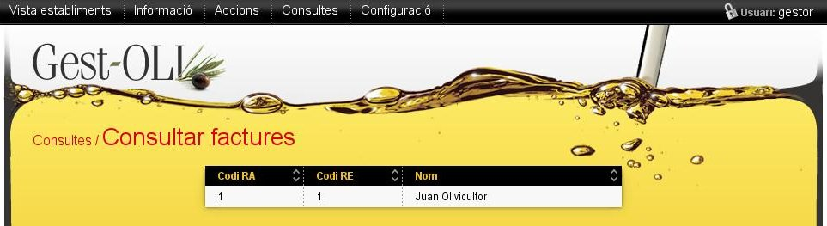
Clicant sobre els títols de les capçaleres “Codi RA”, “Codi RE” i “Nom” es pot ordenar el llistat segons cada camp respectivament.

Clicant sobre una fila del llistat, se'ns obre la opció de descarregar o visualitzar la factura de la cartilla de l'olivicultor seleccionat:

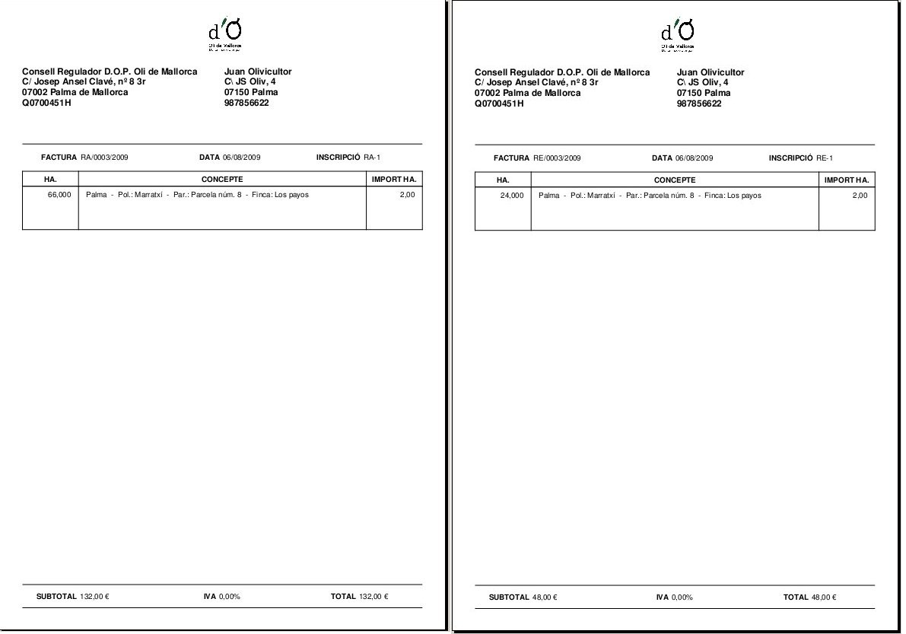

Agrupació de consultes

Entrant en aquesta opció es mostra un camp desplegable per triar un dels establiments. Un cop triat l'establiment sortirà un llistat amb una agrupació de consultes disponibles. Una vegada triada la consulta desitjada es podrà filtrar pels camps corresponents a la consulta, i en acceptar s'obrirà una nova pàgina amb l'informació corresponent a la consulta i els filtres seleccionats:

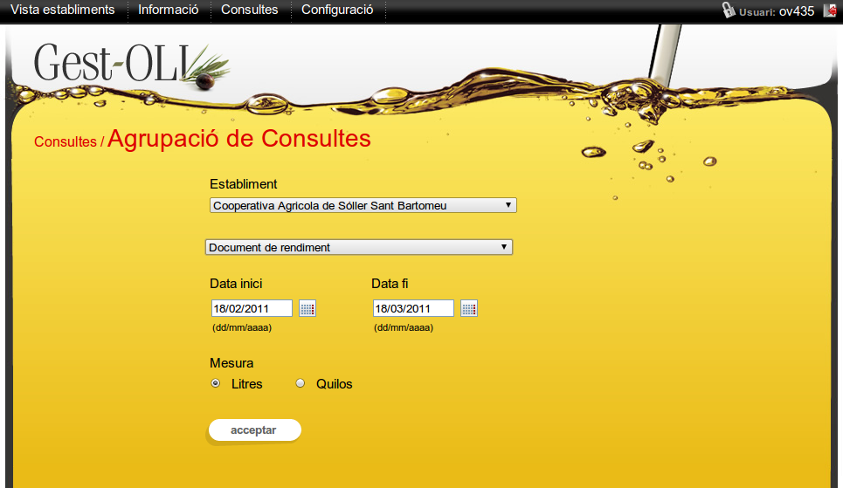

Llibres de registre

Entrant en aquesta opció es mostra un llistat d'establiments visualitzant per les columnes: nom i CIF:

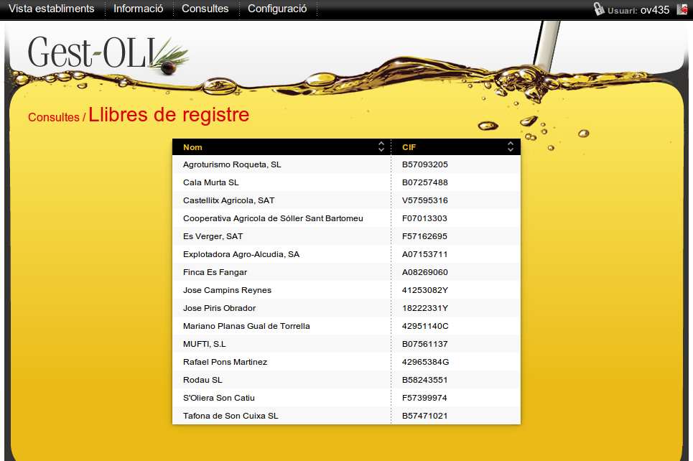
Clicant sobre els títols de les capçaleres “Nom” i “CIF” es pot ordenar el llistat segons cada camp respectivament.

Clicant sobre una fila del llistat, s'obre el formulari dels llibres de registre de l'establiment seleccionat:
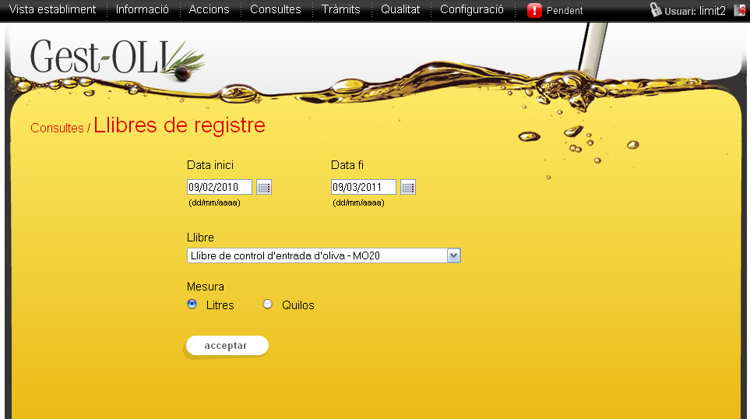
Trobem dos camps de data, un camp per triar el llibre i el tipus de mesura que volem per poder filtrar el document que volem obtenir:
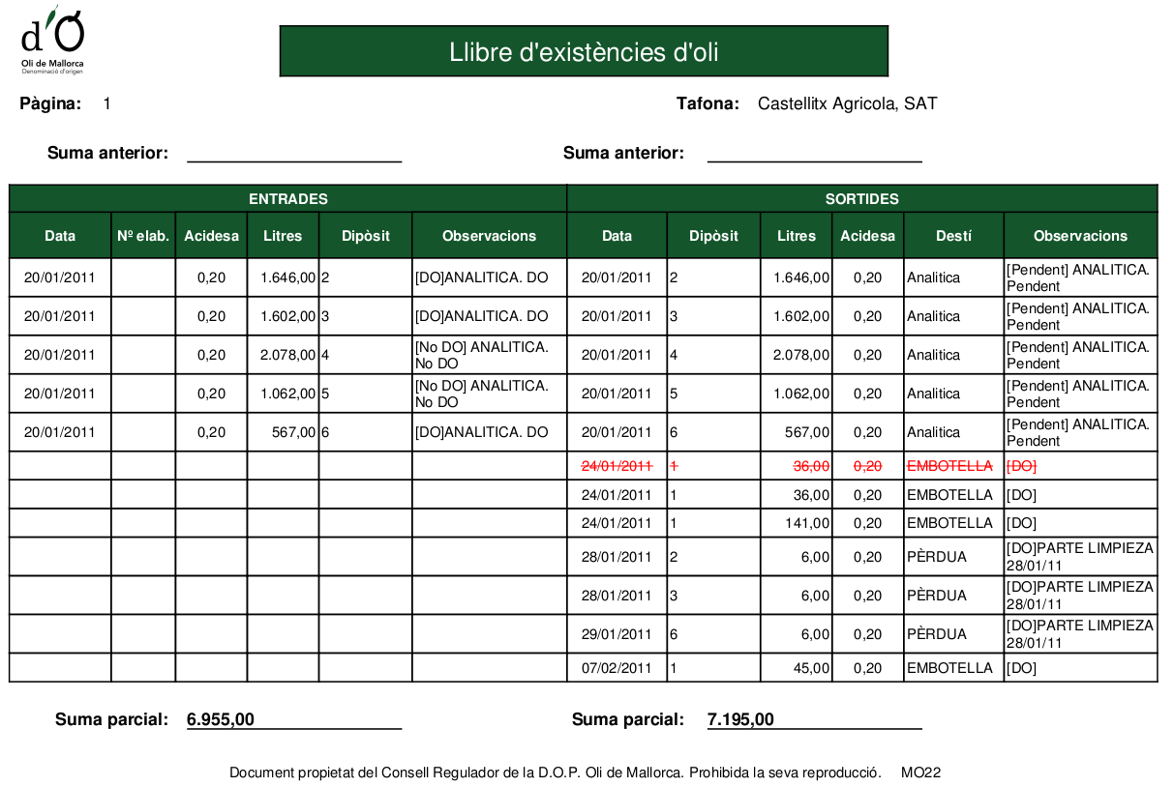

Entrades d'oliva

Entrant en aquesta opció es mostra un llistat d'establiments visualitzant per les columnes: nom i CIF:

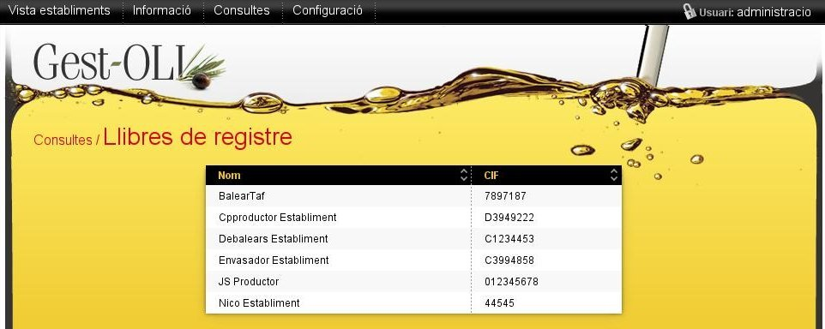

Clicant sobre els títols de les capçaleres “Nom” i “CIF” es pot ordenar el llistat segons cada camp respectivament.

Clicant sobre una fila del llistat, s'obre el formulari a on es pot obtenir tres llistats amb les entrades d'oliva de tipus DO, experimental i desglossat respectivament. Podem filtrar per data inici i data fi, o per campanya:
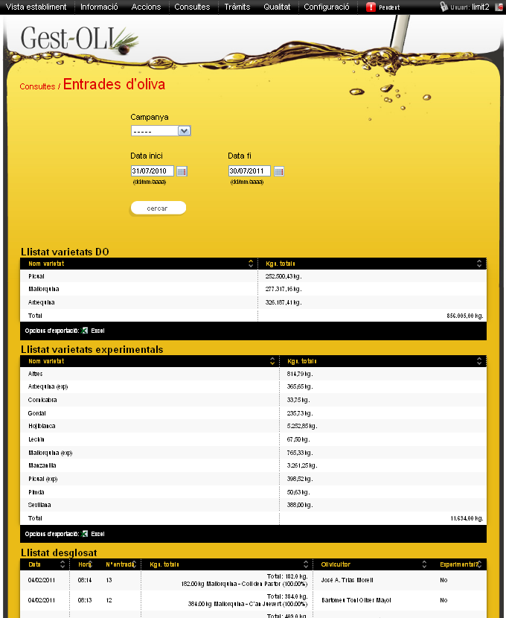
Clicant sobre els títols de les capçaleres es pot ordenar el llistat segons cada camp respectivament.

Declaració mensual

Entrant en aquesta opció es mostra un llistat d'establiments visualitzant per les columnes: nom i CIF:

Clicant sobre els títols de les capçaleres “Nom” i “CIF” es pot ordenar el llistat segons cada camp respectivament.

Clicant sobre una fila del llistat, s'obre el formulari a on podrem obtenir un document amb la declaració mensual de l'establiment. Trobem dos camps de data per a filtrar per aquests:

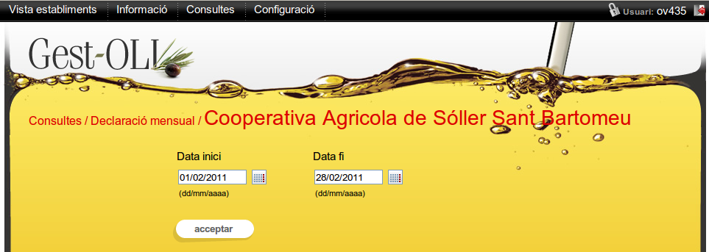
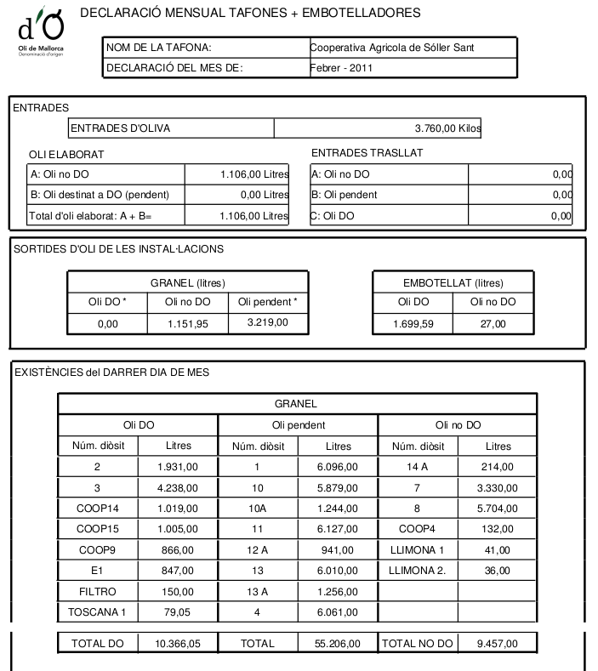

Oli elaborat

Entrant en aquesta opció es mostra un llistat d'establiments visualitzant per les columnes: nom i CIF:

Clicant sobre els títols de les capçaleres “Nom” i “CIF” es pot ordenar el llistat segons cada camp respectivament.

Clicant sobre una fila del llistat, s'obre el formulari a on es pot obtenir un llistat de l'oli elaborat. Trobem dos camps de data per a filtrar per aquests i un camp de mesura per triar si volem les dades en litres o quilos:

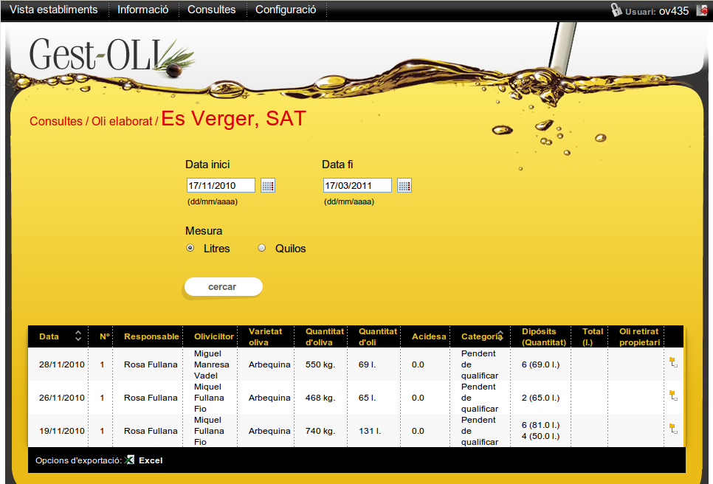
També trobem un botó a la dreta de cada filera, a on podrem veure la traçabilitat resumida de l'oli elaborat:

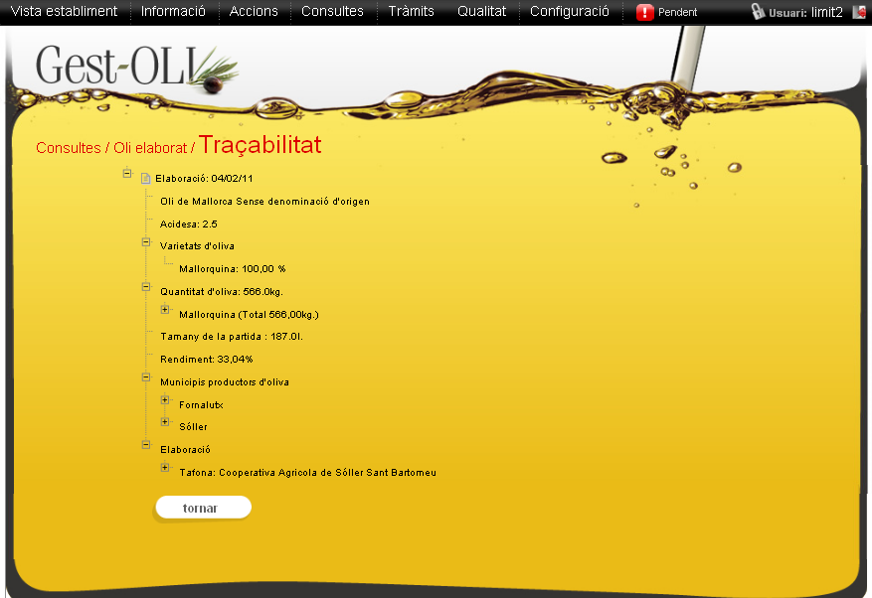

Document de rendiment

Entrant en aquesta opció es mostra un llistat d'establiments visualitzant per les columnes: nom i CIF:

Clicant sobre els títols de les capçaleres “Nom” i “CIF” es pot ordenar el llistat segons cada camp respectivament.

Clicant sobre una fila del llistat, s'obre el formulari a on es pot obtenir un llistat dels documents de rendiment. Trobem dos camps de data per a filtrar per aquests i un camp de mesura per triar si volem les dades en litres o quilos:
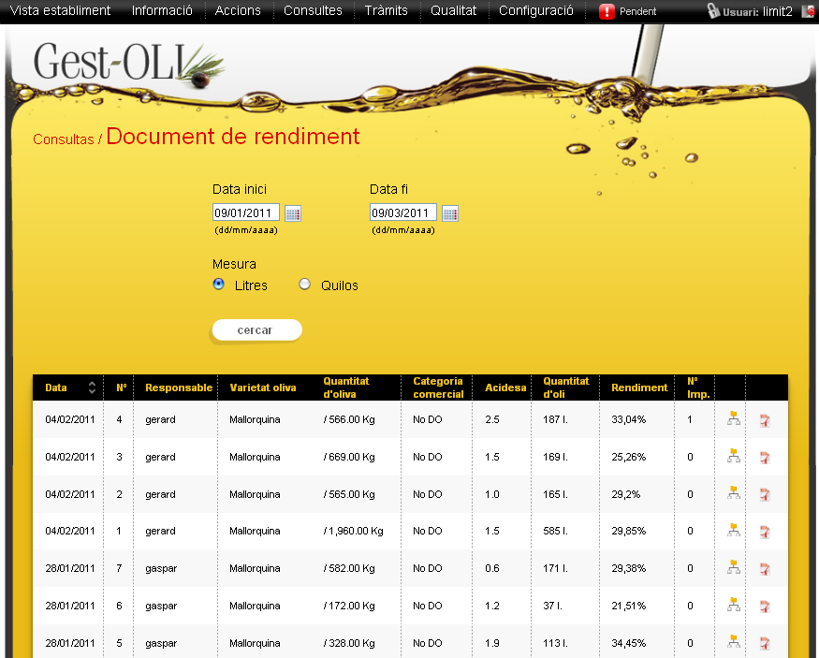
També trobem dos botons a la dreta de cada filera, a on podrem veure la traçabilitat resumida de l'oli elaborat i un pdf amb el document de rendiment:
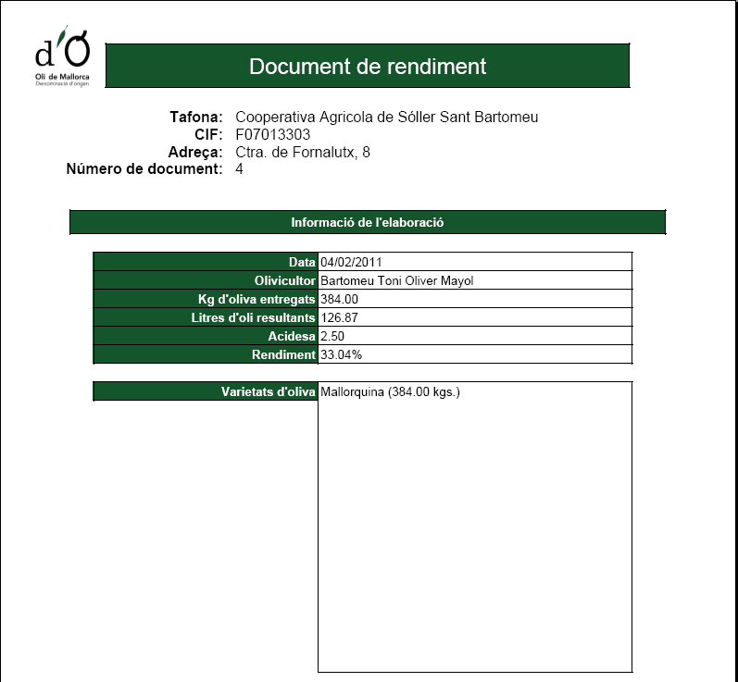

Sortida d'Orujo

Entrant en aquesta opció es pot obtenir un llistat de les sortides d'orujo. Trobem dos camps de data per a filtrar per aquests:

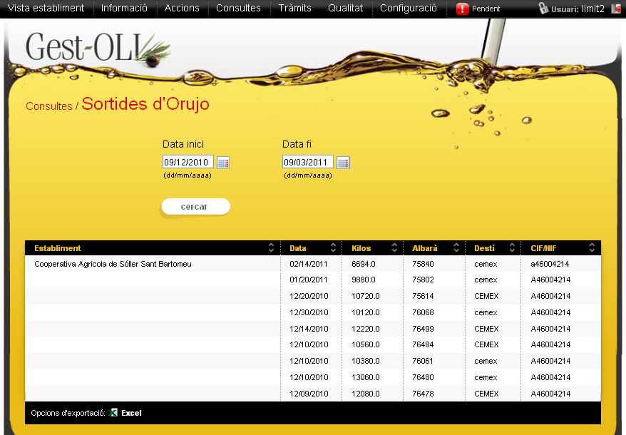

Oli embotellat

Entrant en aquesta opció es mostra un llistat d'establiments visualitzant per les columnes: nom i CIF:

Clicant sobre els títols de les capçaleres “Nom” i “CIF” es pot ordenar el llistat segons cada camp respectivament.

Clicant sobre una fila del llistat, s'obre el formulari a on es pot obtenir dos llistats de l'oli embotellat i de les sortides de lots respectivament. Trobem dos camps de data per a filtrar per aquests i un camp de mesura per triar si volem les dades en litres o quilos:
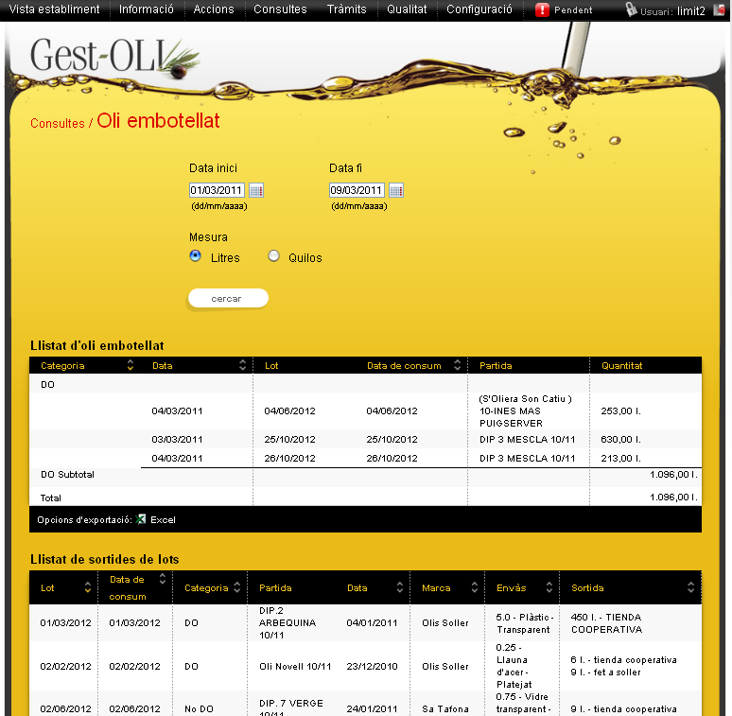

Existències d'oli

Entrant en aquesta opció es mostra un llistat d'establiments amb el resum de les seves existències d'oli agrupats per tipus d'oli, i si son dipòsits o lots:

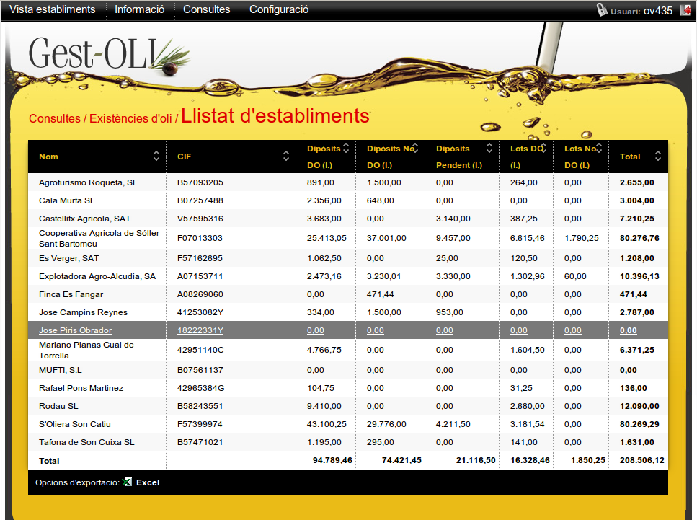

Clicant sobre els títols de les capçaleres es pot ordenar el llistat segons cada camp respectivament.

Clicant sobre una fila del llistat, s'obre el formulari a on es pot obtenir un resum de l'oli disponible en l'establiment. Trobem un desplegable per filtrar per categories d'oli, una opció per triar la mesura de les dades i un camp de data:
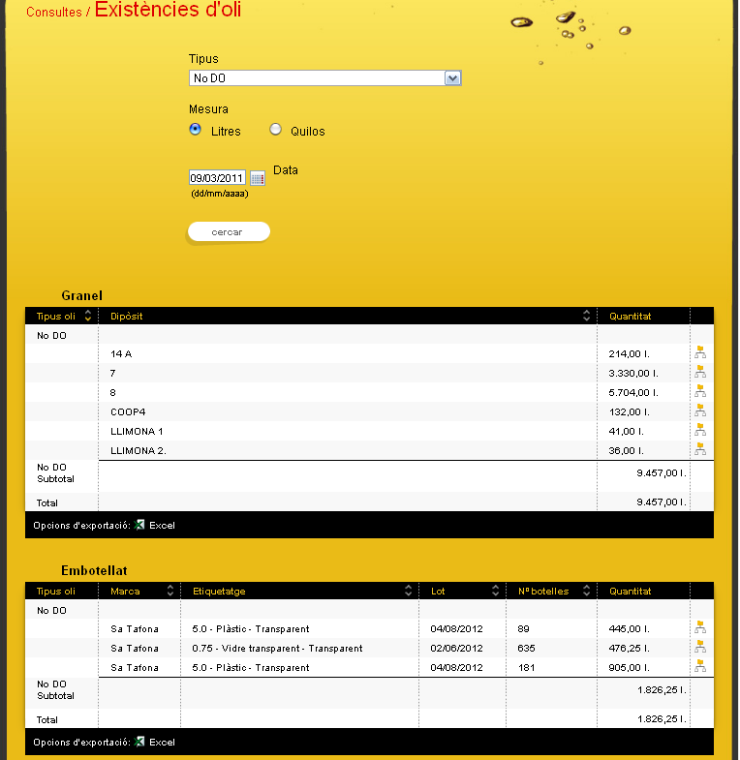
Clicant sobre els títols de les capçaleres es pot ordenar el llistat segons cada camp respectivament.

Clicant sobre la icona de la dreta, s'obre la traçabilitat del lot o dipòsit seleccionat.

Moviments entre establiments

Entrant en aquesta opció es mostra un llistat d'establiments visualitzant per les columnes: nom i CIF:

Clicant sobre els títols de les capçaleres “Nom” i “CIF” es pot ordenar el llistat segons cada camp respectivament.

Clicant sobre una fila del llistat, s'obre el formulari a on es pot obtenir dos llistats amb els moviments de dipòsits entre establiments. Trobem dos camps de data per a filtrar per aquests:
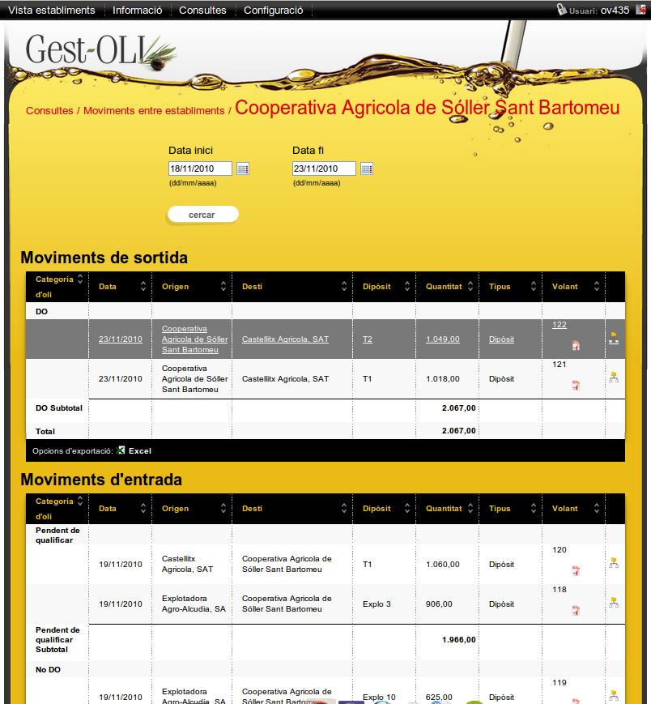
Clicant sobre els títols de les capçaleres es pot ordenar el llistat segons cada camp respectivament.

Etiquetatges i marques desglossats

Entrant en aquesta opció es mostra un llistat d'establiments visualitzant per les columnes: nom i CIF:

Clicant sobre els títols de les capçaleres “Nom” i “CIF” es pot ordenar el llistat segons cada camp respectivament.

Clicant sobre una fila del llistat, s'obre el formulari a on es pot obtenir dos llistats amb els etiquetatges i marques desglossats. Trobem dos camps de data per a filtrar per aquests:

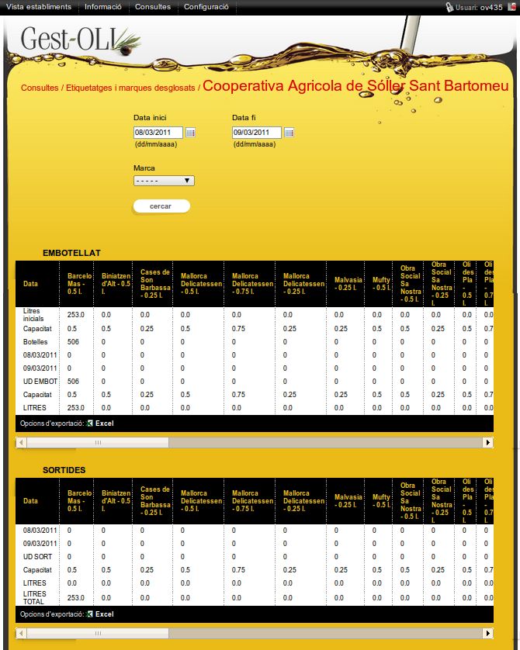
Clicant sobre els títols de les capçaleres es pot ordenar el llistat segons cada camp respectivament.

Contraetiquetes Numerades

Entrant en aquesta opció es mostra un llistat d'establiments visualitzant per les columnes: nom i CIF:

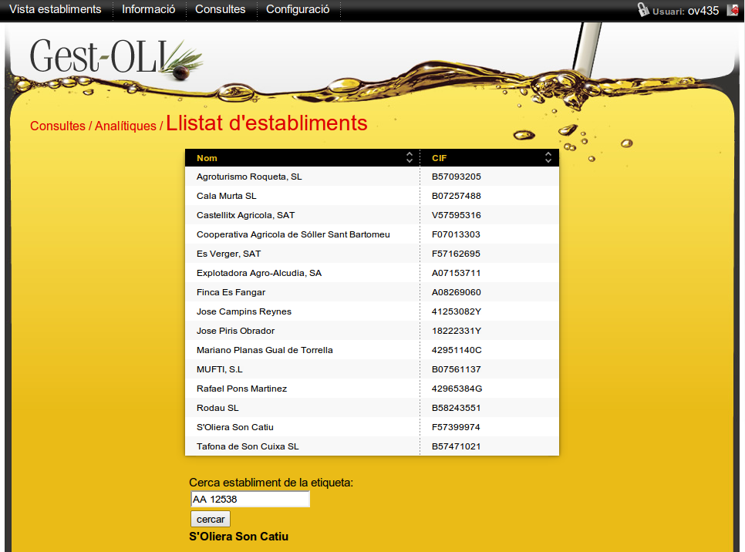
En aquest formulari podem obtenir l'establiment al que correspon una etiqueta donada, introduint-la al camp de text disponible.

Clicant sobre els títols de les capçaleres “Nom” i “CIF” es pot ordenar el llistat segons cada camp respectivament.

Clicant sobre una fila del llistat, s'obre el formulari a on es pot veure 2 llistats amb les etiquetes emprades i les disponibles respectivament:

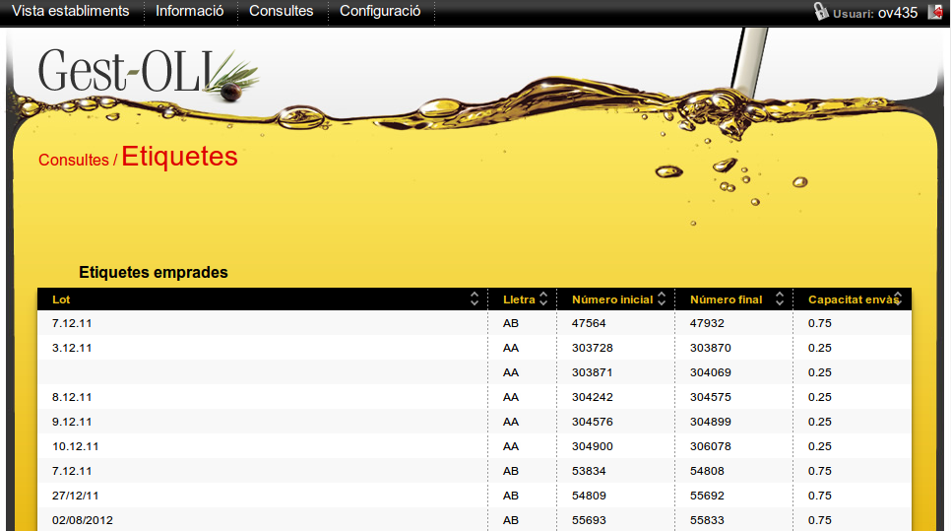
...
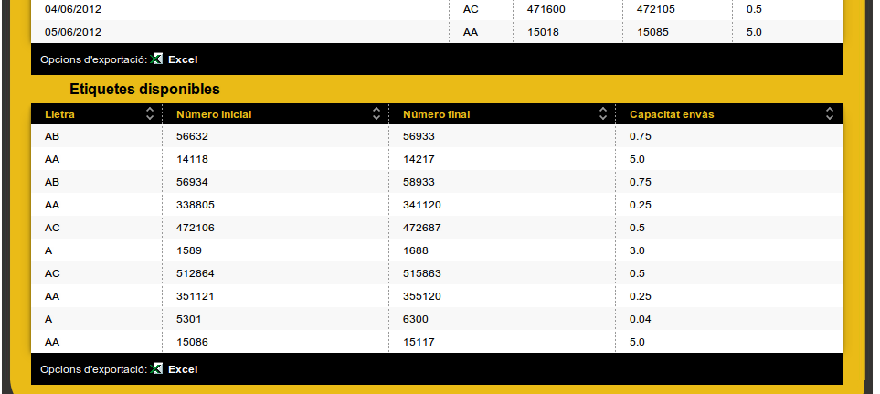

Traçabilitat partides d'oliva

Entrant en aquesta opció es mostra un llistat d'establiments visualitzant per les columnes: nom i CIF:

Clicant sobre els títols de les capçaleres “Nom” i “CIF” es pot ordenar el llistat segons cada camp respectivament.

Clicant sobre una fila del llistat, s'obre el formulari a on es pot obtenir les traçabilitats de les partides d'oliva per olivicultor. Així, seleccionant unes dates i un olivicultor es pot veure una traçabilitat de l'oliva entrada per aquell olivicultor i el destí de l'oliva:
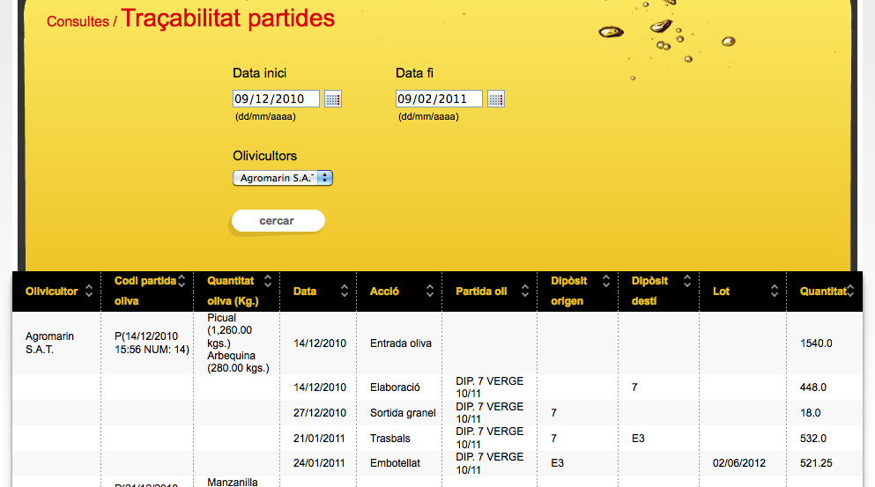

Oli comercialitzat

Entrant en aquesta opció es mostra un llistat d'establiments visualitzant per les columnes: nom, CIF i el resum de l'oli comercialitzat dels diferents tipus d'oli per lots i dipòsits:
Clicant sobre els títols de les capçaleres “Nom”, “CIF”, “Dipòsits” i “Lots” es pot ordenar el llistat segons cada camp respectivament.
Trobem també dos camps de data per a filtrar per aquests:
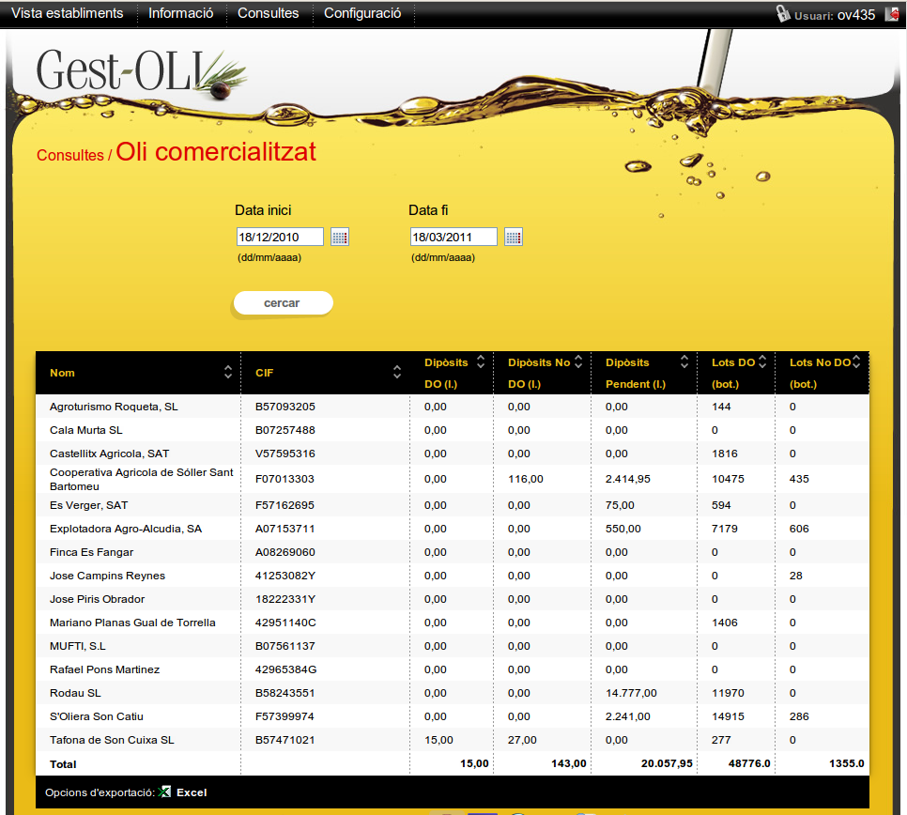
Clicant sobre una fila del llistat, s'obre el formulari a on es pot obtenir un resum de l'oli comercialitzat, amb dos llistats, de dipòsits i d'embotellat respectivament. Trobem dos camps de data per a filtrar per aquests:
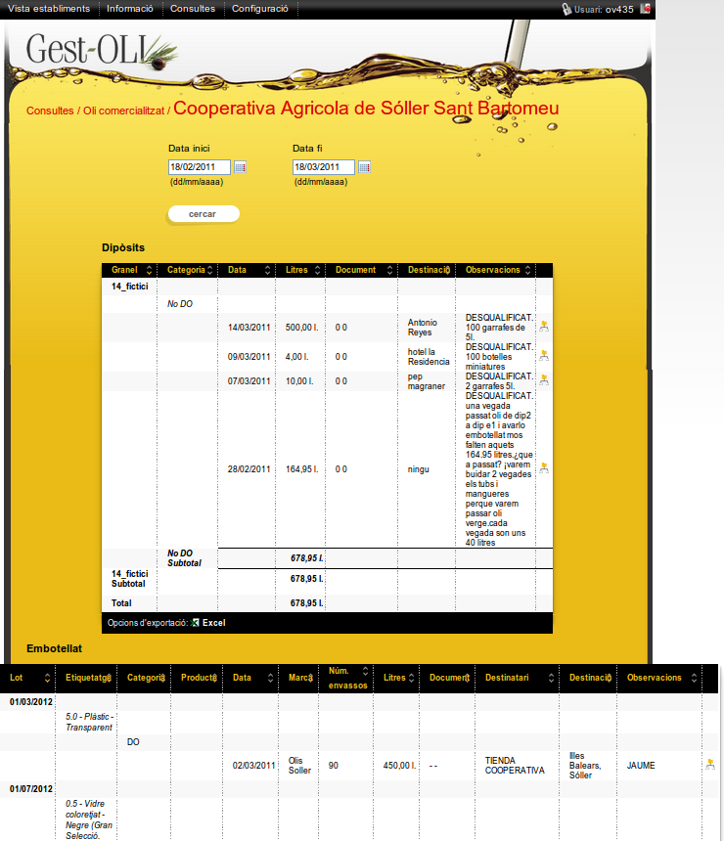
Clicant sobre els títols de les capçaleres es pot ordenar el llistat segons cada camp respectivament.
Clicant sobre la icona de la dreta, se'ns obre la traçabilitat de l'embotellat o dipòsit seleccionat.

Història dipòsit

Entrant en aquesta opció es mostra un llistat d'establiments visualitzant per les columnes: nom i CIF:

Clicant sobre els títols de les capçaleres “Nom” i “CIF” es pot ordenar el llistat segons cada camp respectivament.

Clicant sobre una fila del llistat, s'obre el formulari a on es pot obtenir un llistat amb l'història de les entrades i les sortides d'oli dels dipòsits. Trobem dos camps de data per a filtrar per aquests i un camp per triar el dipòsit del que volem veure l'història:
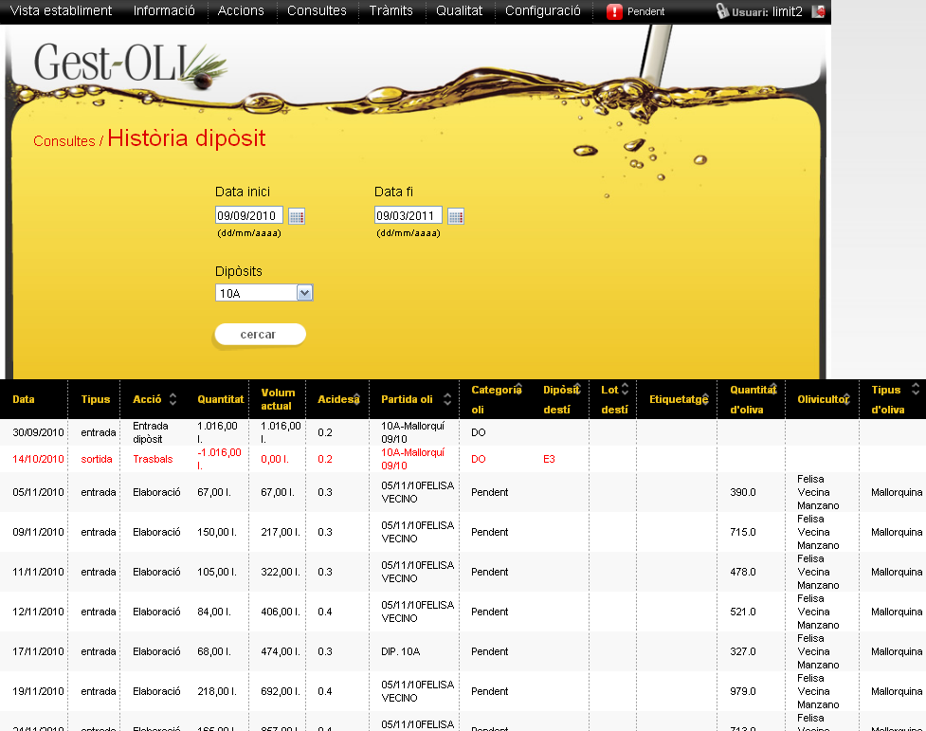

Analítiques

Entrant en aquesta opció es mostra un llistat d'establiments visualitzant per les columnes: nom i CIF:

Clicant sobre els títols de les capçaleres “Nom” i “CIF” es pot ordenar el llistat segons cada camp respectivament.

Clicant sobre una fila del llistat, s'obre el formulari a on es pot obtenir un llistat amb les analítiques que s'han realitzat a l'establiment:
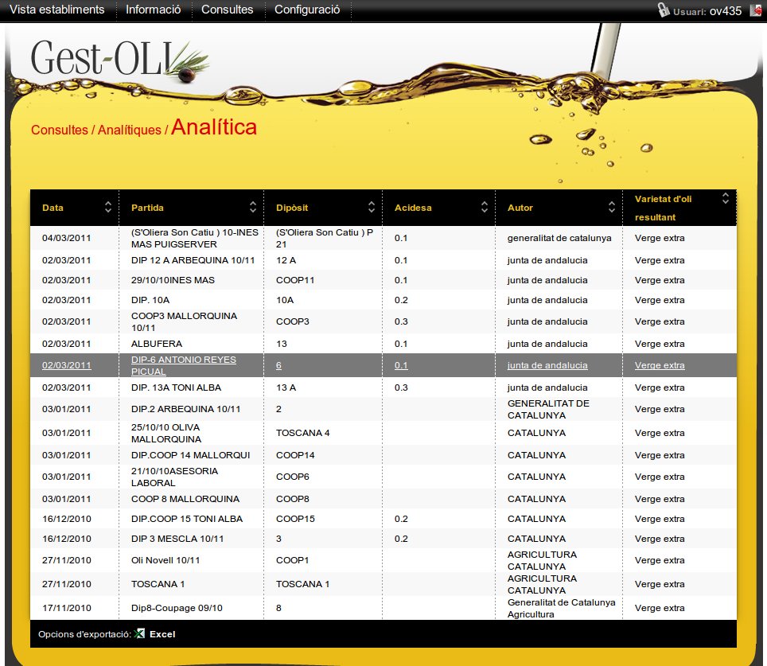
Clicant sobre els títols de les capçaleres es pot ordenar el llistat segons cada camp respectivament.

Clicant sobre una fila del llistat, s'obre el formulari amb les dades de l'analítica seleccionada:


En aquesta pàgina es pot tornar al llistat anterior i es pot exportar l'informe a format PDF:



General

Entrant en aquesta opció es mostra un formulari per a filtrar les dades. Trobem un desplegable amb les campanyes existents i dos camps de data. Cal tenir en compte que només podem filtrar per una dada o una altra, es a dir, si tenim seleccionada la campanya no podem introduir dates i viceversa.

Clicant sobre el botó “cercar” ens apareixerà un llistat de les dades generals entre els filtres seleccionats:

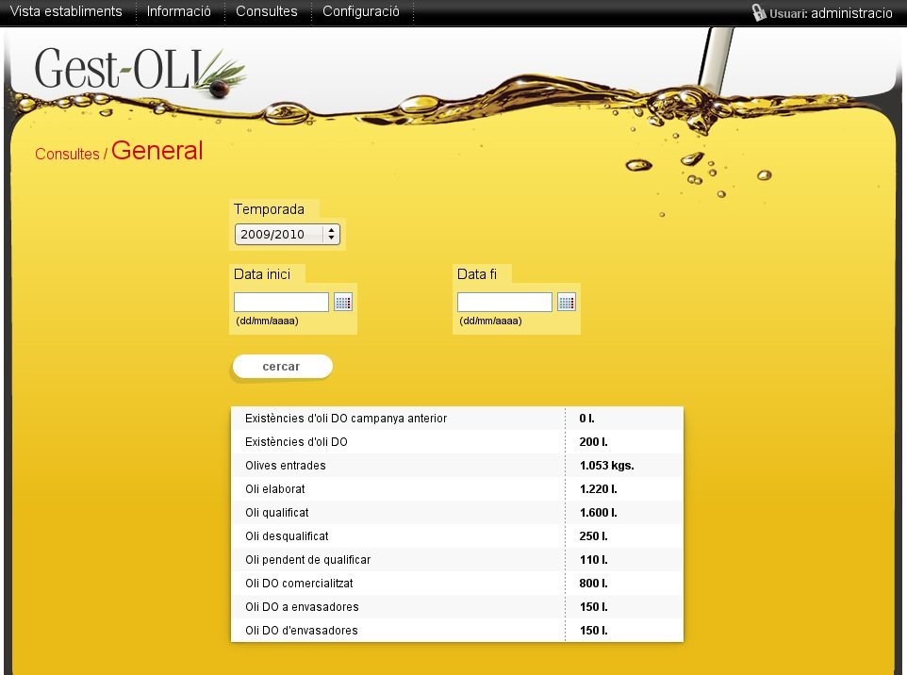

Quadern de camp

Entrant en aquesta opció es mostra un llistat de quaderns de camp. Trobem un desplegable per poder filtrar pels olivicultors que tenguin qualque quadern de camp creat i per les dates d'inici i fi:

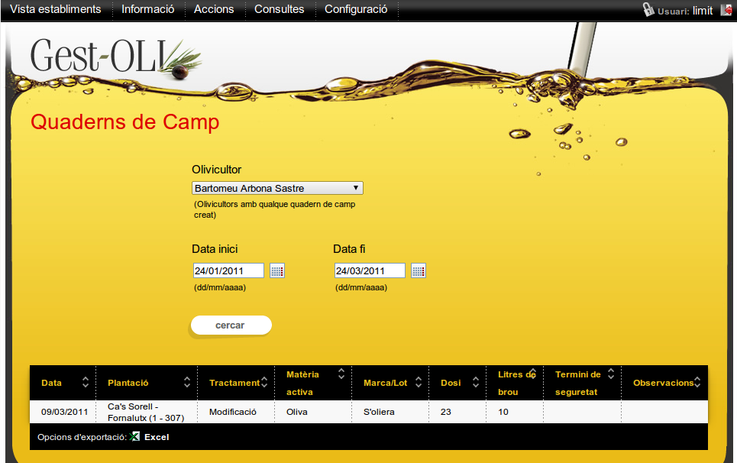
Clicant sobre els títols de la capçalera es pot ordenar el llistat segons cada camp respectivament.

Declaració de moviments

Entrant en aquesta opció es mostra un formulari amb les dades de la declaració de moviments. Trobem un desplegable per poder filtrar per establiment i un altre camp per mostrar l'informació a partir d'una data concreta. Si no es filtra res es mostrarà el total:

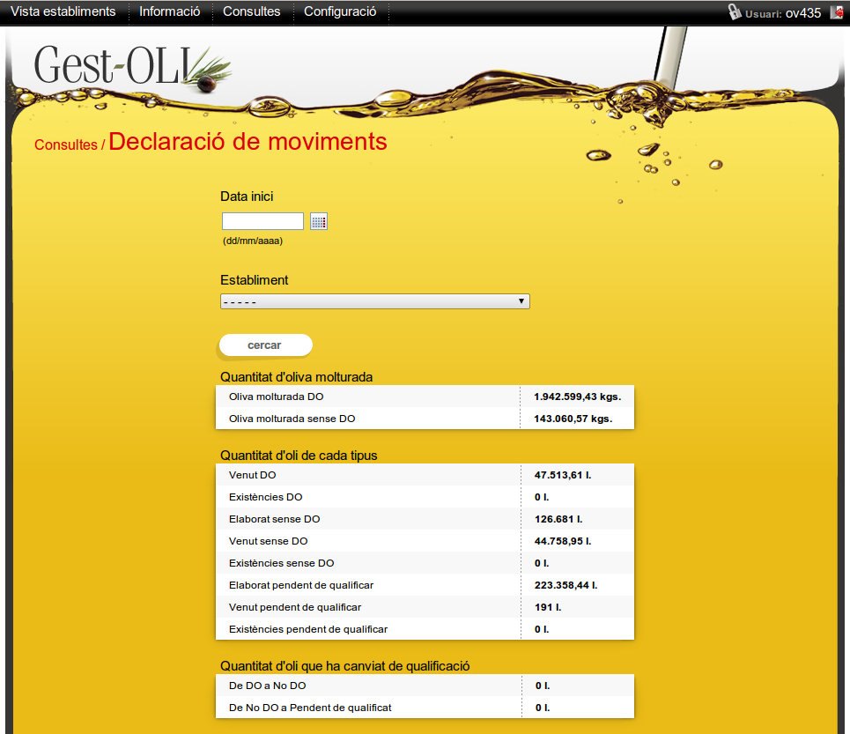

Traçabilitat

Entrant en aquesta opció es mostra un llistat de diposits. Trobem un desplegable per poder filtrar per establiments:

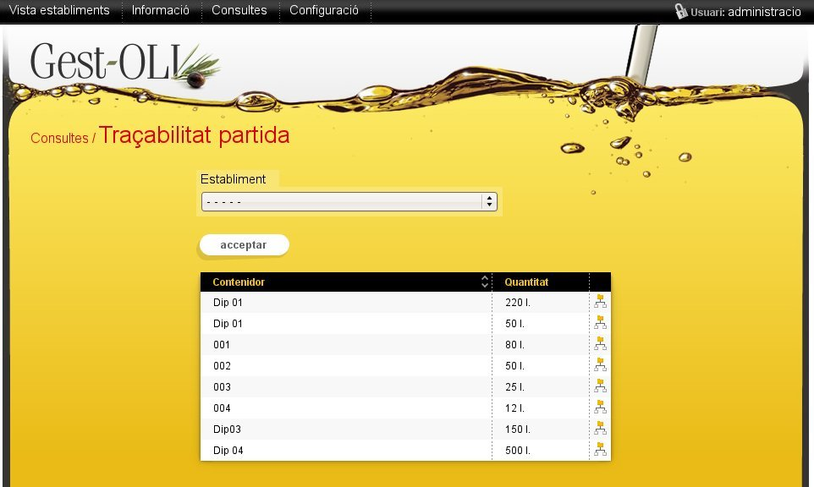
Clicant sobre el títol de la capçalera “Contenidor” es pot ordenar el llistat segons aquest camp.

Si clicam sobre una fila s'obrirà la traçabilitat resumida del dipòsit:

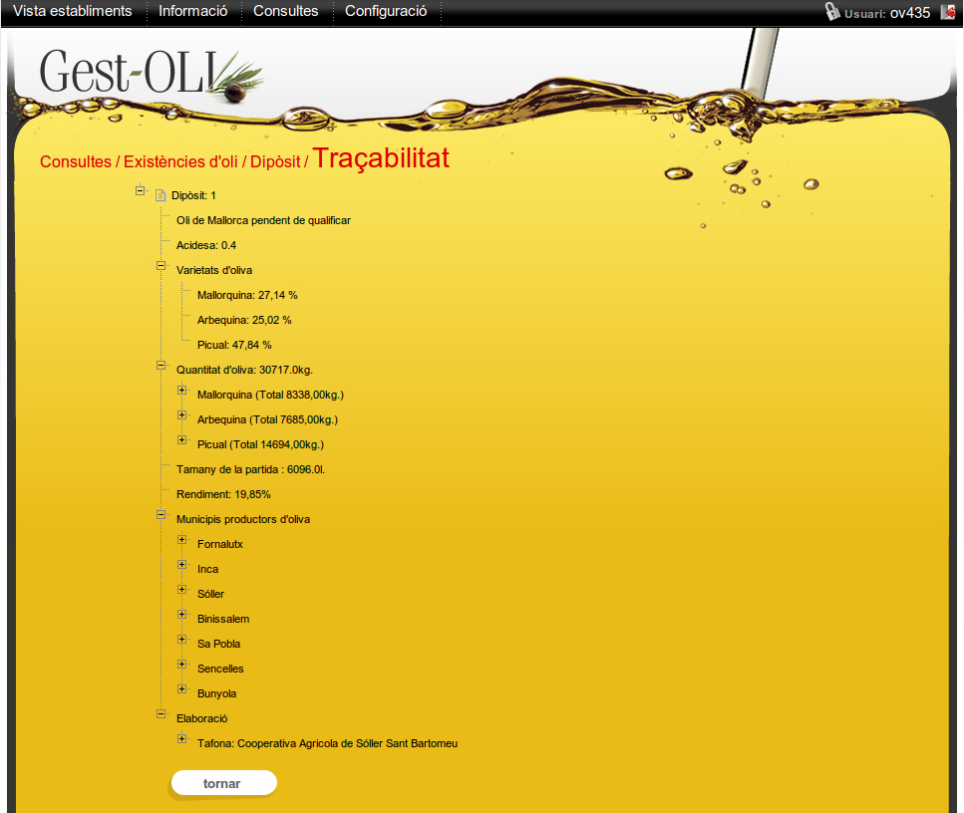

Si clicam sobre l'icona de la dreta ens apareixerà la pantalla amb les dades de la traçabilitat:

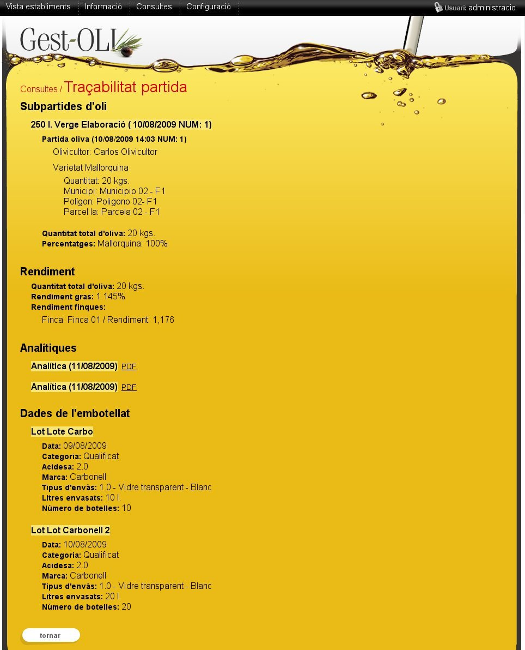
A l'apartat d'analítiques podem descarregar l'informe en format PDF clicant sobre l'enllaç que apareix a la dreta de la data de l'analítica.

Informe inscrits (diagnosi)

Entrant en aquesta opció ens exporta, directament a format PDF, l'informe dels productors:
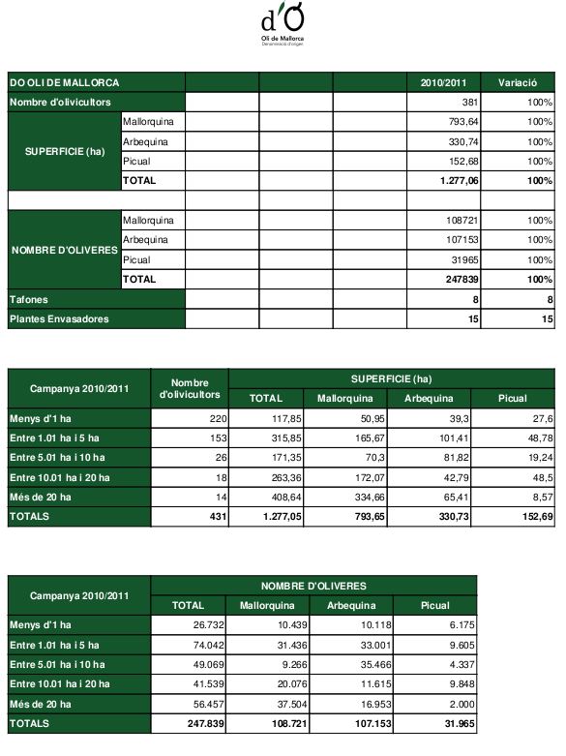

Històric d'establiments

Entrant en aquesta opció es mostra un llistat amb l'històric de tots els establiments. Es podrà filtrar qualsevol camp introduint un valor al camp de filtre:

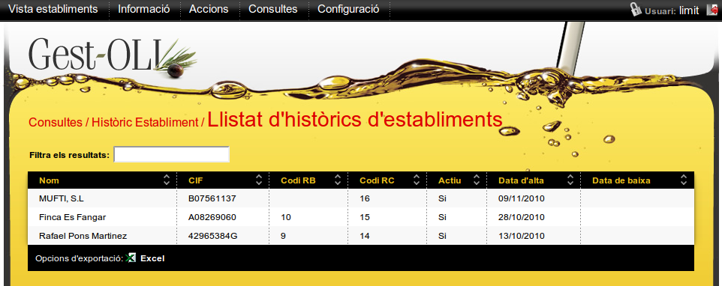
Clicant sobre els títols de les capçaleres es pot ordenar el llistat segons cada camp respectivament.

Històric d'olivicultors

Entrant en aquesta opció es mostra un llistat amb l'històric de tots els olivicultors. Es podrà filtrar qualsevol camp introduint un valor al camp de filtre:

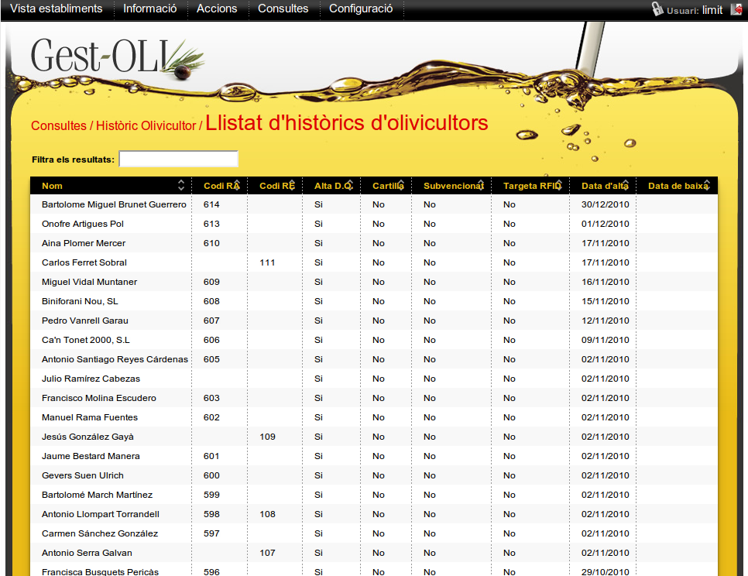
Clicant sobre els títols de les capçaleres es pot ordenar el llistat segons cada camp respectivament.

Històric de factures

Entrant en aquesta opció es mostra un llistat amb l'històric de les factures. Es podrà filtrar qualsevol camp introduint un valor al camp de filtre:

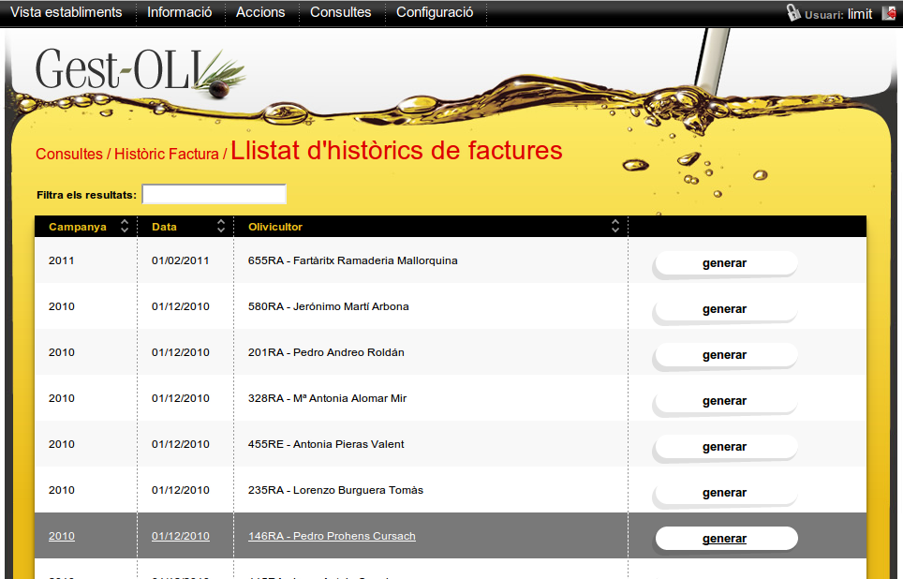
Clicant sobre els títols de les capçaleres es pot ordenar el llistat segons cada camp respectivament.

Clicant sobre el botó “generar” de cada línia es podrà veure la factura o prefactura corresponent.

Cerca per traçabilitat

Entrant en aquesta opció es mostra un llistat d'establiments visualitzant per les columnes: nom i CIF:

Clicant sobre els títols de les capçaleres “Nom” i “CIF” es pot ordenar el llistat segons cada camp respectivament.

Clicant sobre una fila del llistat, s'obre el formulari on hem de seleccionar l'ítem pel qual volem cercar:

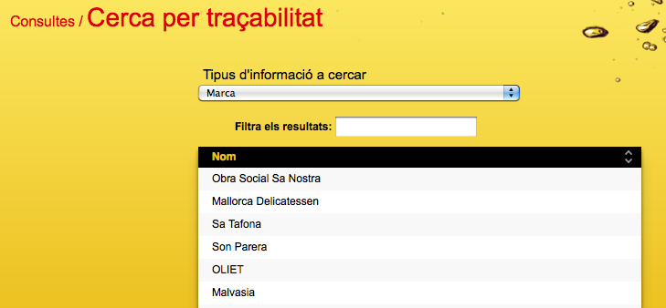

Una vegada seleccionat, ens sortirà la traçabilitat del que cercam:

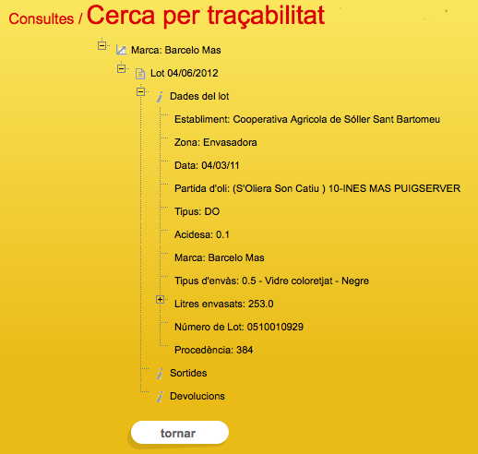

Ha/Municipi

Entrant en aquesta opció es mostra un llistat de les hectàrees per municipi i varietat d'oliva:

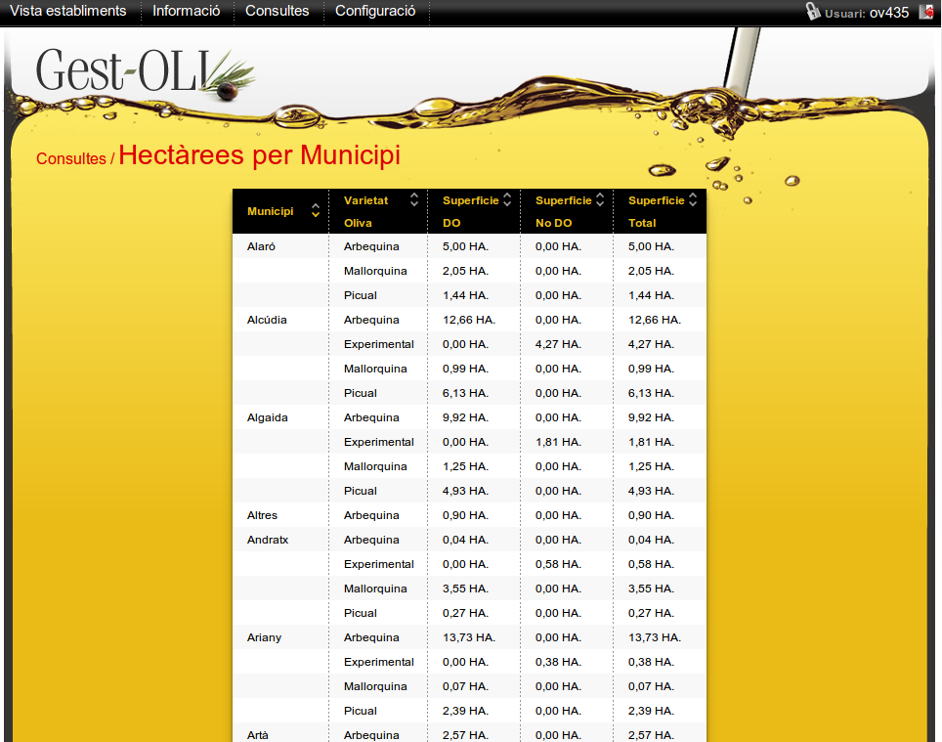

Vista establiments

En aquesta opció de menú tenim les vistes de l'establiment:


Entrant en aquesta opció es mostra un llistat d'establiments visualitzant per les columnes: nom i CIF:

Clicant sobre els títols de les capçaleres “Nom” i “CIF” es pot ordenar el llistat segons cada camp respectivament.

Clicant sobre una fila del llistat, s'obre el formulari amb la vista de l'establiment:

Si clicam el botó “imprimir” obtindrem la vista de l'establiment per impressora:


